Муниципальное бюджетное учреждение дополнительного образования
«Дворец творчества детей и молодежи»

Сборник конспектов открытых занятий
к образовательной программе по аппликации
«Цветная карусель».

Возраст воспитанников:7-10лет

Конспект №1.
Вводное занятие «Открывая мир чудес».

Конспект №2.
Раздел «Мир чудес».
Тема «Бумага. Виды бумаги».

Конспект №3.
Раздел «Мир чудес».
Тема «Силуэтная аппликация. Бамбуковый медведь панда».

Конспект №4.
Раздел «Фантазии из листьев и не только…».
Тема «Грибная полянка».

Конспект №5.
Раздел «Фантазии из листьев и не только…».
Тема «Декорирование фоторамки природным материалом».

Соломина Юлия Николаевна
педагог дополнительного образования
1квалификационной категории
Адрес учреждения: Россия, г. Оренбург
Переулок Хлебный,2.
Тел.89198617985.

Оренбург, 2014
Конспект №1.
Вводное занятие «Открывая мир чудес.

Тема занятия | Вводное занятие «Открывая мир чудес».
Цель занятия | Знакомство воспитанников с деятельностью творческой мастерской «Цветная карусель».
План занятия | 1.Знакомство с работой творческой мастерской «Цветная карусель».  2. Знакомство с историей возникновения аппликации как искусства.  3. Гимнастика для пальцев рук «Дружно пальчики сгибаем».  4.Знакомство с материалами, инструментами и приспособлениями для аппликации.  Тест «Инструменты и приспособления для занятий по аппликации».  5.Проведение инструктажа по технике безопасности при работе с колющимися и режущими предметами.  6.Аппликация по собственному замыслу из бумаги.  7. Подведение итогов.
Основные понятия и термины | Аппликация, бумага, клей, ножницы.
Планируемые  результаты | - знание об истории возникновения аппликации как искусства;  - умение самостоятельно подбирать материалы для поделок, выбирать и использовать наиболее подходящие приёмы для работы;  - владение приёмами рационального и безопасного использования инструментов и приспособлений, необходимых для занятий по аппликации.
Методы обучения и приёмы | Наглядно-иллюстративный метод: воспитанники рассматривают наглядный материал («Одежда разных народов мира», «Украшения народов мира», пособие «Правила при работе с колющимися и режущимися предметами»), Тест «Инструменты и приспособления для занятий по аппликации», предлагаемый педагогом.  Приёмы деятельности педагога: беседа, информативное сообщение, объяснение.
Форма организации учебной деятельности | Занятие – сообщение нового материала.
Источники информации: учебная литература, дидактический материал | Образовательная программа «Цветная карусель», Т.Н.Проснякова «Уроки творчества», И.С.Гринченко «Игровая радуга», В.М.Ковалько «Школа физкультминуток», Т.Н.Ситникова «Интегрированные уроки», М.А.Левина «365 весёлых уроков труда», М.С.Рузина «Страна пальчиковых игр».

Конспект №1.
Вводное занятие «Открывая мир чудес.

Цель: Познакомить воспитанников с деятельностью творческой мастерской «Цветная карусель».
Задачи:
В области обучения:
- познакомить с историей возникновения аппликации как искусства;
- познакомить с материалами, инструментами и приспособлениями для аппликации;
В области развития:
- развивать и совершенствовать ручную умелость, мелкую моторику рук;
- способствовать развитию творчества, творческой самостоятельности;
-расширять сенсорный опыт (сравнение деталей по размеру, цвету, расположению по отношению друг к другу и к основе изделия);
-развивать познавательные способности: восприятие, творческое воображение, произвольное внимание;
- развивать интерес к искусству аппликации.
В области воспитания:
- воспитывать умение работать в коллективе;
- воспитывать трудолюбие, аккуратность.

Материалы, инструменты и оборудование:
- наглядный материал (панно, сувениры, поделки)
- карандаши цветные
- карандаш простой
- цветная бумага
- ножницы
- клей
- музыкальное сопровождение (музыка народов мира)

Методы и приемы:
- словесные – беседа, рассказ, диалог, объяснение;
- наглядные – показ образцов изделий, рассматривание иллюстраций;
- практические - аппликация по собственному замыслу из бумаги.

Ход занятия:
№ | Деятельность педагога | Деятельность  воспитанника | Время
1 | Организационный этап  - Здравствуйте, ребята!  Занимайте места за столом,  давайте познакомимся. | Дети отвечают на приветствие педагога и называют свои имена. | 2мин.
2 | Основной этап:  Теоретический этап  Ребята! Вы пришли заниматься в творческое объединение «Цветная карусель». Добро пожаловать в мир искусства аппликации!  Аппликация – это вид изобразительной техники, основанный на вырезании, наложении различных форм и закреплении их на другом материале, принятом за фон.  Аппликация – один из древнейших способов украшения одежды, обуви, предметов быта и жилища, который и сейчас применяется у многих народов.  На смену аппликации из ткани пришла аппликация из бумаги. Об этом мы поговорим на следующем занятии.  Итак, мы с вами узнали, что аппликация появилась очень давно. В современном мире высоко ценится все, что сделано своими руками. Настенные украшения, забавные игрушки, сувениры и сюрпризы - всё это вы можете сами сделать. (Рассказ педагога сопровождается показом иллюстраций и образцов изделий). См. Приложение №1. | Рассматривание образцов, просмотр иллюстраций. | 15мин.
3 | А теперь, ребята, давайте немного поиграем.  Гимнастика для пальцев рук «Дружно пальчики сгибаем».  См. Приложение №2. | Дети выполняют гимнастику для пальцев рук. | 2 мин.
4 | Проходите на свои места.  Самые главные инструменты для аппликации – это ваши руки и пальцы. Чтобы создать поделку или панно, мы будем использовать разные материалы: бумагу, картон, природный и бросовый материалы. А также нам понадобятся ножницы, клей, карандаш простой, карандаши цветные, канцелярский нож. | Дети слушают. | 1мин.
5 | А сейчас запомните правила по технике безопасности при работе с колющимися и режущими предметами. Тест «Инструменты и приспособления для занятий по аппликации». См. Приложение №3. | Дети повторяют за педагогом правила при работе с колющимися и режущими предметами, выполняют задания теста. | 5мин.
6 | Практический этап.  Ребята, сейчас каждый из вас попробует выполнить аппликацию по собственному замыслу из бумаги. Бумагу надо использовать рационально и экономно. | Самостоятель-ная работа детей. | 18мин.
7 | Итоговый этап.  Ребята, сегодня вы познакомились с историей возникновения аппликации как искусства. Какие материалы, инструменты и приспособления необходимы нам в работе? Какие надо соблюдать правила при работе с колющимися и режущими предметами?  Занятие окончено. | Дети отвечают на вопросы педагога.  Уборка рабочего места. | 2 мин.

Приложения

Приложение №1.
Об истории возникновения аппликации.
Аппликация – это вид изобразительной техники, основанный на вырезании, наложении различных форм и закреплении их на другом материале, принятом за фон.
Аппликация – один из древнейших способов украшения одежды, обуви, предметов быта и жилища, который и сейчас применяется у многих народов. Самые ранние из сохранившихся аппликаций Пазырыкских курганов поражают высоким художественным мастерством. Например, кочевники аппликацией из войлока украшали дорожные сумки и сбрую для лошадей. Посмотрите на аппликацию из бересты, которую выполняли на юртах жители Севера. Татары, киргизы, калмыки и монголы украшали сапоги аппликацией из цветной кожи. А чувашские национальные костюмы украшали аппликацией из ткани.
Аппликация была широко распространена не только в Азии, но и в Европе. Во времена рыцарства аппликация достигла огромной популярности. Войны и турниры способствовали появлению гербов. Они должны быть хорошо видны с двух сторон, что и привело к развитию аппликации. Рыцари были в латах, лица их полностью закрыты. И поэтому рыцарей можно было отличить только по гербам. Король Сицилии Роджер Второй вывез из Византии ткачей и вышивальщиков. Сицилийские вышивки отличаются своеобразным использованием аппликации. Особенно славились испанские аппликации – узоры из бархата на фоне атласа.
Высшего расцвета аппликационных работ достигли в 16 веке в Италии и Испании в церковном одеянии. Самым модным было сочетание красного, жёлтого и зелёного цвета. На смену аппликации из ткани пришла аппликация из бумаги.

1.Аппликационные украшения бурятских изделий (рукавица, кисет, сапожок).

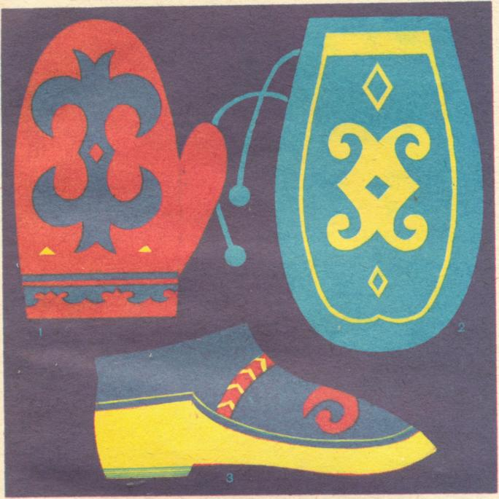

2.Мотивы украшения нанайских изделий.
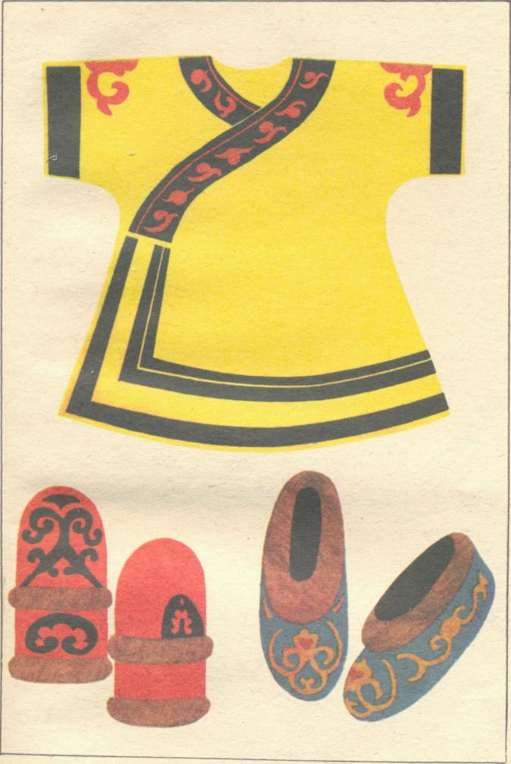

3.Варианты декоративных аппликаций с роговидными узорами по мотивам тувинских орнаментированных изделий.
Рис.1,2 – «сыртык» (подушка)
Рис.3,4 – «барба» (перекидная сумка)
Рис.5,6 – «кисет»

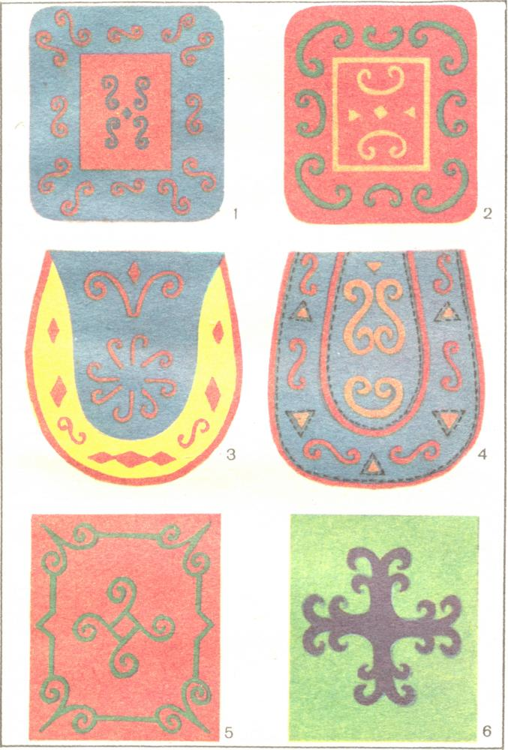

4.Украинская вырезка из бумаги.
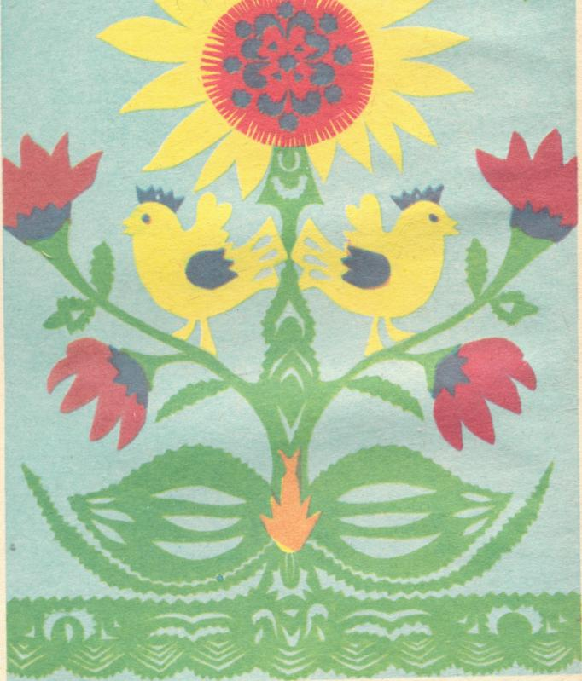

5.Аппликации по мотивам татарского орнамента на предметах быта:
1. - оформление колпаков; 2 – убранство башмачков;
3. – украшение круглой основы тюбетеек;
4. – орнамент на фартуки; 5. – башмаки; 6. – узоры на концах полотенец;
7. – украшение сапожков-ичегов.
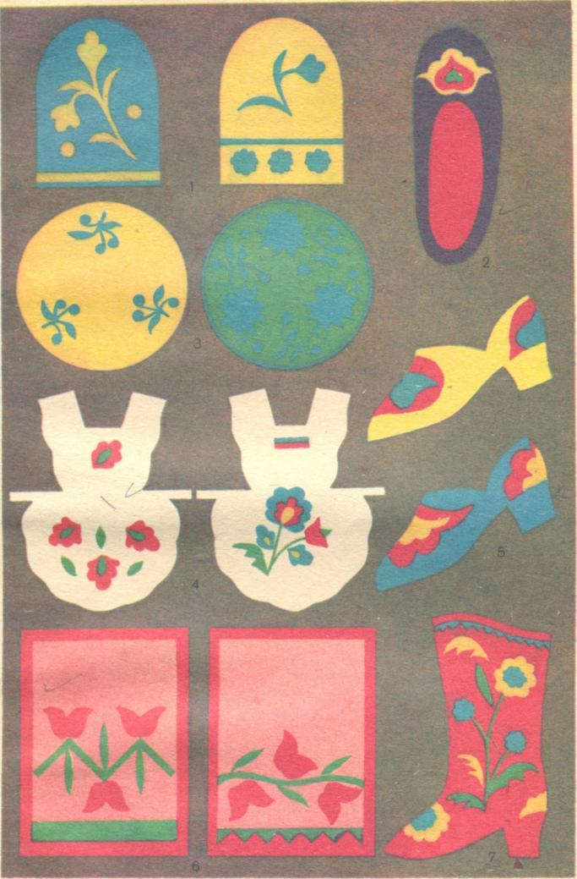

6.Оформление казахских поясов.

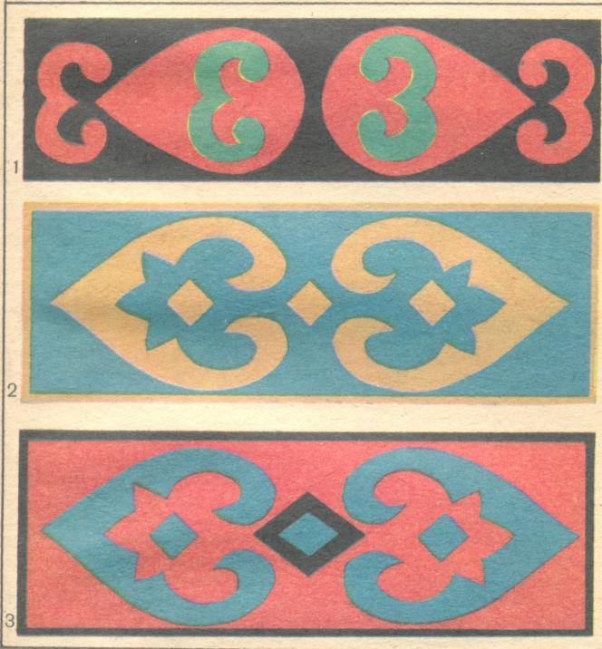

Приложение №2.

Гимнастика для пальцев рук «Дружно пальчики сгибаем».

Текст | Движения
Дружно пальчики сгибаем,  Крепко кулаки сжимаем.  1,2,3,4,5 – начинаем разгибать. | Дети вытягивают руки вперёд, сжимают пальцы в кулачки как можно сильнее, а затем расслабляют их и разжимают. Повторяют упражнения несколько раз.

Приложение №3.
Ножницы. Виды ножниц.
Ножницы – это инструмент для резания тонких материалов. Ножницы для бумаги называются канцелярскими. Они имеют длинные прямые лезвия.
Для резания тонкого листового металла используют кровельные ножницы. У них короткая рабочая часть и длинные ручки.
Ножницы садовника – секатор.
Портновские ножницы предназначены для резания толстых тканей больших размеров. Ими удобно работать, опираясь одним кольцом ручки на стол. Для раскроя ткани портной использует ножницы не только с прямыми лезвиями, но и зигзагообразным краем.
Парикмахерские ножницы необходимы для стрижки волос. Они лёгкие, с прямыми лезвиями, но и с зигзагообразным краем.
Маникюрные ножницы меньше других. Они могут иметь закруглённые концы.

Правила работы с ножницами.
1.Ножницы хранить в определённом месте – в подставке или рабочей коробке.
2.Класть ножницы сомкнутыми лезвиями от работающего; передавая, держать их за сомкнутые лезвия.
3.Работать хорошо отрегулированными и заточенными ножницами.
4.Не оставлять ножницы раскрытыми лезвиями.
5.Следить за движением и положением лезвий во время работы.
6.Использовать ножницы только по назначению.
Так правильно работать ножницами.
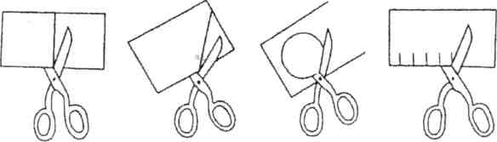
Разрезать Отрезать Вырезать Надрезать

Тест «Инструменты и приспособления для занятий по аппликации»
Задание: отметьте знаком «+» инструменты и приспособления для занятий по аппликации.
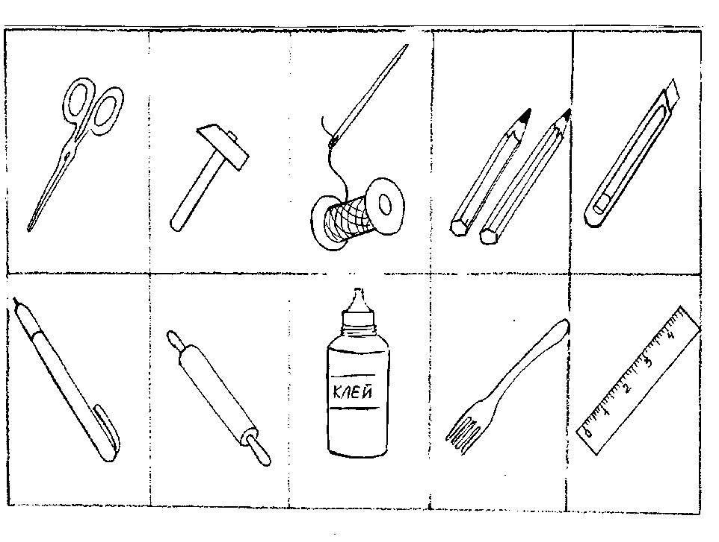
Правила работы с клеем.
- Перед работой с клеем нужно застелить стол или парту клеенкой или газетой.
- Постарайтесь, чтобы клей не попадал на одежду, лицо и особенно в глаза.
- Если вдруг клей все же попадет в глаза, срочно вымойте руки и промойте глаза теплой водой.
- После работы клей плотно закройте, уберите.
- Обязательно вымойте руки и кисточку.

Конспект №2.
Раздел «Мир чудес».

Тема занятия | «Бумага, виды бумаги».
Цель занятия | Познакомить с многообразием видов бумаги.
План занятия | 1.Знакомство с историей возникновения бумаги.  2.Проведение инструктажа по технике безопасности при работе с колющимися и режущими предметами.  3.Виды бумаги.  4.Физкультминутка «Солнце спит».  5.Тест-опрос «Свойства бумаги и картона».  6. Аппликация по собственному замыслу из бумаги.
Основные понятия и термины | Бумага, виды бумаги:  -бумага для письма (писчая, калька, чертёжно-рисовальная);  -бумага впитывающая (промокательная, креповая, картон);  -бумага для печати (газетная, книжно-журнальная, обложечная);  -крашеная бумага (глянцевая, шагреневая, обойная, упаковочная или обёрточная).
Планируемые  результаты | - знание об истории возникновения бумаги;  - знание видов бумаги;  - знание свойств бумаги и картона;  - умение самостоятельно подбирать материалы для поделок, выбирать и использовать наиболее подходящие приёмы для работы;  - умение экономно расходовать бумагу при разметке;  - умение равномерно наносить клей и приклеивать детали на бумагу;  -владеть навыками основными технологическими операциями ручной обработки бумаги и картона;  - владение приёмами рационального и безопасного использования инструментов и приспособлений, необходимых для занятий по аппликации.
Методы обучения и приёмы | Наглядно-иллюстративный метод: воспитанники рассматривают наглядный материал (пособие «Виды бумаги», пособие «Свойства бумаги и картона»).  Приёмы деятельности педагога: беседа, информативное сообщение, объяснение.
Форма организации учебной деятельности | Занятие – сообщение нового материала.
Источники информации: учебная литература, дидактический материал | Образовательная программа «Цветная карусель», Т.Н.Проснякова «Уроки творчества», И.С.Гринченко «Игровая радуга», В.М.Ковалько «Школа физкультминуток», Т.Н.Ситникова «Интегрированные уроки», М.А.Левина «365 весёлых уроков труда», М.С.Рузина «Страна пальчиковых игр».

Тема занятия: «Бумага, виды бумаги».
Цель: Познакомить с многообразием видов бумаги.
Задачи:
В области обучения:
- познакомить с историей возникновения бумаги;
- познакомить с видами бумаги;
- закрепить знания работы с материалами, инструментами и приспособлениями для аппликации.
В области развития:
- развивать и совершенствовать ручную умелость, мелкую моторику рук;
- способствовать развитию творчества, творческой самостоятельности;
-расширять сенсорный опыт (сравнение деталей по размеру, цвету, расположению по отношению друг к другу и к основе изделия);
-развивать познавательные способности: восприятие, творческое воображение, произвольное внимание;
- развивать интерес к искусству аппликации.
В области воспитания:
- воспитывать умение работать в коллективе;
- воспитывать трудолюбие, аккуратность.

Материалы, инструменты и оборудование:
- наглядный материал (панно, сувениры, поделки)
- карандаши цветные
- карандаш простой
- цветная бумага
- ножницы
- клей

Методы и приемы:
- словесные – беседа, рассказ, диалог, объяснение;
- наглядные – показ образцов изделий, рассматривание иллюстраций;
- практические – аппликация по собственному замыслу из бумаги.

Ход занятия:
№ | Деятельность педагога | Деятельность  воспитанника | Время
1 | Организационный этап  Здравствуйте, ребята! | Дети отвечают на приветствие педагога. | 1мин.
2 | Послушайте историю возникновения бумаги. Бумага для нас является привычным материалом, с которым мы сталкиваемся буквально на каждом шагу: раскрывая газету, отправляя письмо, читая книги и журналы, просматривая афиши, календари, альбомы и т.д. Редко кто задумывается о том, что бумага – необыкновенное изобретение человека, одно из важнейших и величайших его завоевания. С момента своего рождения бумага стала активным средством общения между людьми, приобщения их к знаниям, культуре. Недаром её называют «источником мудрости», так как она помогает сберечь для будущих поколений огромное наследие прошлого и настоящего.  См.Приложение№1. | Рассматривание образцов, просмотр иллюстраций. | 15мин.
3 | Ребята, бумажная промышленность выпускает около 600 видов и сортов бумаги, имеющих различное назначение и свойства. Рассмотрим некоторые виды бумаги, которые получили наибольшее распространение.  Виды бумаги можно определить по плотности, гибкости, толщине, мягкости-твёрдости. См.Приложение№ 2. | Работа по пособию «Виды бумаги». | 7мин.
4 | А сейчас немного поиграем - физкультминутка «Солнце спит».  См.Приложение№ 3. | Дети выполняют гимнастику. | 3мин.
5 | Предлагаю вашему вниманию «Тест-опрос», который называется «Свойства бумаги и картона».  См.Приложение№ 4. | Самостоятель-ная работа детей. | 4мин.
6 | Практический этап.  Ребята, сейчас каждый из вас попробует выполнить аппликацию по собственному замыслу из бумаги. Бумагу надо использовать рационально и экономно. | Самостоятель-ная работа детей. | 13мин.
7 | Итоговый этап.  Ребята, сегодня вы познакомились с историей возникновения бумаги. Что вам запомнилось особенно? А какие виды бумаги вы запомнили? Занятие окончено. | Дети отвечают на вопросы педагога.  Уборка рабочего места. | 2мин.

Приложения к конспекту №2.
Приложение №1.

Об истории возникновения бумаги.
Бумага возникла в результате многовековых поисков материала для закрепления мыслей, чувств, отношений. Человек всегда стремился поведать о себе, вначале высекая загадочные рисунки и знаки на скалах, гранитных глыбах, стенах пещер. Они открыты археологами во многих странах, в том числе и в нашей стране (на Урале, в Сибири, Казахстане и др.). Много подобных рисунков обнаружено в Монголии, Индии, Австралии, Мексике. Этим рисункам по пять с половиной тысяч лет.
Позднее на смену камню пришли глиняные таблички. Рисовали на них палочками по сырой глине, что было значительно легче, чем высекать изображения на камне. Это оказало огромное воздействие на развитие культуры. Плитки письма стало возможным пересылать из одного места в другое и даже отправлять в другие страны.
Человек не переставал искать всё более лёгкие и прочные материалы для письма. Так появились деревянные дощечки. Покрыв их краской или воском, записи делали заострёнными палочками. Китайцы использовали бамбуковые планки и выжигали на них иероглифы накалённым шилом. Жители древнего Новгорода писали письма, записывали долги, счета на бересте.
В Древнем Египте широко использовался папирус, который в изобилии произрастал на мелководных участках озёр и рек. С берегов Нила он поступал в Европу и Азию. На папирусе египтяне изображали события своей жизни, различные обряды, ремёсла.
Соперником папируса стал пергамент. Тонкий и прочный материал получил своё название от города Пергама, который являлся крупным ремесленным центром по выделке кож и где во втором веке до н.э. начали изготовлять новый материал для письма.
На Руси пергамент стали выделывать в 15в. Для государственных грамот, сводов законов, особо ценных книг. Например, свод древнерусского феодального права «Русская Правда» написан на пергаменте. Пергамент, прочный, эластичный, долговечный, но очень дорогостоящий материал, прослужив людям на протяжении столетий, уступил дорогу только бумаге.
Она была впервые получена во втором веке в Китае. Считается, что бумагу изобрёл Пай Лунь. Китайцы долго держали в секрете рецепт получения бумаги, чтобы сохранить монополию на её изготовление и обеспечить рынки сбыта за границей в Средней Азии, Японии, Корее и др. Почти полторы тысячи лет тому назад искусством производства бумаги овладели в Индии, во Вьетнаме. Здесь научились делать бумагу из старых парусов, пеньковых и льняных тряпок, старых сетей и канатов. В Японии стали вырабатывать высокосортную бумагу из коры шелковицы, и уже через сто лет после появления первых образцов японская бумага превзошла по качеству китайскую, которую изготовляли из бамбуковых стеблей.
В этих странах вырабатывали много различных видов бумаги и научились разнообразному их применению.
Арабы усовершенствовали китайский способ производства бумаги. Смоченные водой обрывки тряпья они растирали вращающимся мельничным жерновом и ручной труд, таким образом, заменили сначала мускульной силой домашних животных, а затем энергией воды. Изобилие бумаги позволило арабским халифатам создавать огромные библиотеки.
В Европе бумага стала производиться с 12 века сначала в Италии, а затем во Франции, Англии, Голландии и Германии.
Россия ввозила бумагу из Франции и Голландии. В начале18 века по приказу Петра 1 в России было построено несколько бумажных мануфактур и мельниц. Огромный бумажный завод построил в сороковых годах восемнадцатого столетия около Калуги в селе Сгомань Афанасий Гончаров (прадед жены поэта Александра Пушкина). Село вскоре стали называть «Полотняные заводы». Слава о бумаге, вырабатываемой на этих фабриках, пошла по всей России и шагнула за границу. Бумажная фабрика Гончарова считалась одной из крупнейших в Европе. Технология производства бумаги на Гончаровской мануфактуре мало чем отличалась от производства в ремесленных мастерских. Тряпьё вымачивали, и варили с древесной золой или известью в больших котлах. Затем массу промывали и толкли в механической толчее. Мастер–черпальщик, или как его называли – шкипер, брал кашицеобразную массу и черпаком разливал в специальные формы. Листы сырой бумаги перекладывали сукном. Прессовщик прессовал пачки рычажным или винтовым прессом. Отжатые листы бумаги для сушки развешивали на верёвках во дворе или чердачном помещении. После этого листы с поверхности проклеивали животным клеем и снова сушили.
Ко второй половине 18 века в России работало 20 крупных бумажных фабрик, и по решению правительства полностью прекратился ввоз бумаги из-за границы.
Обрабатывая бумагу определёнными химическими составами, ей можно придать разные свойства. Так, бумажная промышленность выпускает велюровую бумагу, которая очень похожа на настоящий бархат. Такая бумага является хорошим отделочным материалом. Научились делать и конденсаторную бумагу, которая в10раз тоньше человеческого волоса. Она необходима при изготовлении некоторых радиотехнических деталей.
Применяя различные технологические способы, бумажники создают новые виды бумаги.

Приложение №2.

Характеристика видов бумаги.

Бумажная промышленность выпускает около 600 видов и сортов бумаги, имеющих различное назначение и свойства. Рассмотрим некоторые виды бумаги, которые получили наибольшее распространение.
Бумага для печати.
1)Газетная бумага рассчитана на кратковременное пользование. Она имеет желтоватый оттенок, непрочна на разрыв, так как изготовляется из небеленой целлюлозы и древесной массы.
2)Книжно-журнальная бумага предназначается для печатания книг, журналов, нот.
3)Обложечная или упаковочная бумага выпускается для книжных, журнальных, альбомных, тетрадных обложек.
Крашеная бумага.
1)Глянцевая бумага получается из писчей путём одностороннего крашения с последующим лощением, что создаёт блестящую, яркую поверхность разных тонов и оттенков.
2)Обойная бумага с рисунчатой поверхностью.
3)Обёрточная бумага бывает общего и специального назначения.
Бумага для письма.
1)Писчая, почтовая бумага наиболее высококачественная бумага, изготовляемая из тряпья и целлюлозы.
2) Бумага чертёжно-рисовальная.
3)Калька – это бумага, пропитанная для прозрачности воском и маслом.
Бумага впитывающая.
К этому виду бумаги относят промокательную, креповую. Вся она отличается мягкостью, приглушёнными цветовыми оттенками.
Картон – это тоже разновидность более плотной и твёрдой бумаги.

Приложение №3.
Физкультминутка «Солнце спит».

Текст | Движения
Солнце спит, и небо спит. | Сложенные ладошки к левой щеке, к правой щеке.
Даже ветер не шумит. | Качаем поднятыми вверх руками.
Рано утром солнце встало, | Подняли руки вверх, потянулись.
Все лучи свои послало. | Качаем поднятыми вверх руками.
Вдруг повеял ветерок, | Качаем раскрытыми в стороны руками.
Небо тучей заволок. | Закрыть лицо руками.
И деревья раскачал. | Качание туловища влево, вправо.
Дождь по крышам застучал. | Прыжки на месте.

Приложение №4.

Тест-опрос «Свойства бумаги и картона».

Задание: поставь «да» или «нет» в нужной графе.
№ | Свойства | Бумага | Картон
1 | Имеет волокнистое строение
2 | Бывает разных сортов
3 | Трудно мнётся
4 | Бывает разного цвета
5 | Имеет большую толщину
6 | Поверхность может быть и шероховатой, и гладкой
7 | Обладает гибкостью и мягкостью
8 | Можно клеить клеем
9 | Легко резать сразу несколько слоёв
10 | При намокании в воде коробится

Конспект №3.
Раздел «Мир чудес».
Тема занятия | «Силуэтная аппликация. Бамбуковый медведь панда».
Цель занятия | Познакомить с видом аппликации – силуэтная.
План занятия | 1.Знакомство с видом аппликации – силуэтная.  2. Рассказ о бамбуковом медведе панде.  3.Проведение инструктажа по технике безопасности при работе с колющимися и режущими предметами. Тест «Правила по технике безопасности при работе с колющимися и режущими предметами».  4.Физкультминутка «Медвежата».  5. Упражнение 1.Задание: соедини животных с их тенями.  Упражнение 2.Задание: попробуй вырезать силуэт одного из изображенных объектов, или повторить понравившиеся вырезки.  6. Аппликация «Панда» из бумаги в технике - силуэтная аппликация.
Основные понятия и термины | Силуэт, силуэтная аппликация, канцелярский нож.
Планируемые  результаты | - знание об истории возникновения силуэтной аппликации;  - знание правил работы с канцелярским ножом;  - умение самостоятельно подбирать материалы для поделок, выбирать и использовать наиболее подходящие приёмы для работы;  - умение экономно расходовать бумагу при разметке;  - умение равномерно наносить клей и приклеивать детали на бумагу;  -владение навыками основными технологическими операциями ручной обработки бумаги и картона;  - владение приёмами рационального и безопасного использования инструментов и приспособлений, необходимых для занятий по аппликации.
Методы обучения и приёмы | Наглядно-иллюстративный метод: воспитанники рассматривают наглядный материал  (пособие «Вырезаем силуэты», Тест «Правила по технике безопасности при работе с колющимися и режущими предметами», «Правила работы с канцелярским ножом»).  Приёмы деятельности педагога: беседа, информативное сообщение, объяснение.
Форма организации учебной деятельности | Занятие – сообщение нового материала.
Источники информации: учебная литература, дидактический материал | Образовательная программа «Цветная карусель», Т.Н.Проснякова «Уроки творчества», И.С.Гринченко «Игровая радуга», В.М.Ковалько «Школа физкультминуток», Т.Н.Ситникова «Интегрированные уроки», М.А.Левина «365 весёлых уроков труда», М.С.Рузина «Страна пальчиковых игр».

Тема занятия: «Силуэтная аппликация. Бамбуковый медведь панда».
Цель: Познакомить с видом аппликации – силуэтная.
Задачи:
В области обучения:
- знать об истории возникновения силуэтной аппликации;
- закрепить знания работы с материалами, инструментами и приспособлениями для аппликации;
- знать правила работы с канцелярским ножом.
В области развития:
- развивать и совершенствовать ручную умелость, мелкую моторику рук;
- способствовать развитию творчества, творческой самостоятельности;
-расширять сенсорный опыт (сравнение деталей по размеру, цвету, расположению по отношению друг к другу и к основе изделия);
-развивать познавательные способности: восприятие, творческое воображение, произвольное внимание;
- развивать интерес к искусству аппликации.
В области воспитания:
- воспитывать умение работать в коллективе;
- воспитывать трудолюбие, аккуратность.

Материалы, инструменты и оборудование:
- наглядный материал (панно, сувениры, поделки)
- карандаши цветные
- карандаш простой
- цветная бумага
- ножницы
- клей

Методы и приемы:
- словесные – беседа, рассказ, диалог, объяснение;
- наглядные – показ образцов изделий, рассматривание иллюстраций;
- практические – аппликация по собственному замыслу из бумаги.

Ход занятия:
№ | Деятельность педагога | Деятельность  воспитанника | Время
1 | Организационный этап  Здравствуйте, ребята! | Дети отвечают на приветствие педагога. | 1мин.
2 | Силуэт – вид графической техники, это плоское однотонное изображение объектов (человека, растений, животных, предметов материального мира). Силуэты бывают рисованными или вырезанными из бумаги, картона, ткани и наклеенными на фон. Силуэтное изображение имеет обобщённый вид: всё мелкое, второстепенное отбрасывается. Его красота и выразительность в линии контура, форме пятна и контрасте цветов изображения и фона. Силуэтная аппликация представляет собой наклеенные на фон изображения объектов, вырезанных из бумаги беспрерывным «слитным» движением ножниц по контуру предмета. Такое изображение одноцветно, помещается на контрастном фоне и должно быть обобщённым, но в то же время легко узнаваемым. См.Приложение№1. | Рассматривание образцов, просмотр иллюстраций. | 6мин.
3 | Ребята, расскажу вам о бамбуковом медведе панде. В наше время на просторах шара земного живут 7 видов медведей. Интересно, что большинство видов получили название по окраске своего природного одеяния: белый, бурый, чёрный, белогрудый, очковый – у него вокруг глаз большие белые кольца. Остальные два вида по окраске тоже чёрные, но название имеют иное. Эти медведи малайский и губач. У него губача длинная морда и подвижные губы, которые он складывает трубочкой, вытягивает вперёд и, раскопав в дом термитов, всасывает его обитателей, словно живым шлангом. Но иногда в литературе, да и в разговорах среди специалистов можно услышать и о восьмом медведе – бамбуковом. Есть ли такой в природе? Есть, но он не медведь.  См.Приложение№ 2. | Дети слушают рассказ педагога. | 7мин.
4 | Предлагаю вам Тест «Правила по технике безопасности при работе с колющимися и режущими предметами».  См.Приложение№ 3. | Самостоятель-ная работа детей. | 4мин.
5 | А сейчас немного поиграем - физкультминутка «Медвежата».  См.Приложение№ 4. | Дети выполняют гимнастику. | 3мин.
6 | Упражнение1.Задание: соедини животных с их тенями.  Упражнение 2.Задание: попробуй вырезать силуэт одного из изображенных объектов, или повторить понравившиеся вырезки.  См.Приложение№ 5. | Самостоятель-ная работа детей. | 8мин.
7 | Практический этап.  Ребята, сейчас каждый из вас попробует выполнить аппликацию «Панда» из бумаги в технике – силуэтная аппликация. Послушайте «Правила безопасной работы с канцелярским ножом». См.Приложение№ 6.  План работы:  1.Переведите через копировальную бумагу выкройку на белую бумагу.  2.Вырежьте прямоугольник из чёрной бумаги и наклейте на чёрный фон.  3.Вырежьте контур из белой бумаги и наклейте на чёрный фон.  4.Вырежьте два глаза и нос из чёрной бумаги, наклейте на панду. | Самостоятель-ная работа детей. | 12мин.
8 | Итоговый этап.  Ребята, сегодня вы познакомились с видом аппликации – силуэтная. А также услышали рассказ о бамбуковом медведе панде. Что вам запомнилось особенно? Занятие окончено. | Дети отвечают на вопросы педагога.  Уборка рабочего места. | 4мин.

Приложения
Приложение №1.
Об истории возникновения силуэтной аппликации.
По одной из версии изобретение силуэта связано с именем главного контролёра финансов при дворе Людовика 15 – Этьена де Силуэтта. Он провёл ряд реформ, в одной из которых предлагал сократить личные расходы короля на содержание двора. Естественно, это вызвало недовольство высшего общества, и главный контролёр стал предметом всеобщих насмешек. На него была даже нарисована карикатура в виде теневого профиля. Так родилось название подобных картинок – «силуэт».
Однако само контурное теневое изображение имеет гораздо более длинную историю. Задолго до появления на свет французского министра финансов археологами в разных частях света были обнаружены наскальные профильные изображения людей и животных, которые можно рассматривать как прообразы силуэта.
В России конца 18 – начала 19 в. вырезание силуэтов стало одним из любимых занятий художников-профессионалов, дворянства, а также народных умельцев. И.С. Тургенев в романе «Новь» писал: «И действительно: 18-й век встретил гостей уже в передней, в виде низеньких синеньких ширмочек, оклеенных вырезанными чёрными силуэтками напудренных дам и кавалеров. С лёгкой руки Лафатера (Иоганн Каспар Лафатер (1741-1801) - швейцарский писатель, пытавший обосновать духовно-нравственного облика человека со строением и очертанием его черепа и лица) силуэтки были в большой моде в России в 80-годах прошлого столетия». Многим известны работы Ф.Сидо, И.Ф.Антинга.
Мастер силуэта был русский художник Ф.П.Толстой (1783-1873). У него есть силуэтные изображения исторических событий, народных сцен, природы. А начал он заниматься силуэтными вырезками в детстве.
И.Е.Репин (1844-1930), русский художник, вспоминал, как в детстве они сестрой Устей вырезали из бумаги людей, птиц и наклеивали на окна своего дома. «Я наловчился вырезывать быстро. Начав с копыта задней ноги, я вырезывал всю лошадь, Усте больше удавались люди: мальчишки, девчонки и бабы в шубах…».
С 1914 по 1923 год В.В. Гельмерсен иллюстрировал силуэтами роман А.С.Пушкин «Евгений Онегин». Вот одна из иллюстраций следующего отрывка:
Вот бегает дворовый мальчик,
В салазки Жучку посадив,
Себя в коня преобразив.
Что касается более позднего времени, то искусство силуэта нашло своё отражение в творчестве Г.И.Нарбута, Н.Я.Симонович-Ефимовой, Е.С.Кругликовой (1865-1941) и других мастеров.
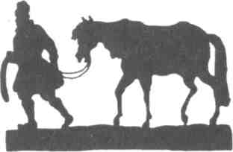

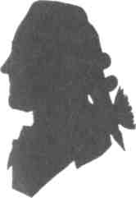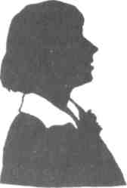
Портрет
М. Цветаевой
(Е.С. Кругликова)
Граф Н.И. Панин
(Ф. Сидо)

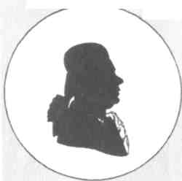

И.И.Лепехин
(И.Антинг)

Деревенская страда
(Ф.П.Толстой)

Приложение №2.
Рассказ о бамбуковом медведе панде.
История этого медведя – немедведя очень интересна и даже романтична. Во второй половине прошлого века в кругах зоологах и натуралистов произошло событие, всполошившее даже маститых учёных многих стран. В парижский Музей естественной истории доставили оригинальную по окраске шкуру крупного зверя, похожую с первого взгляда на медвежью. Но когда её расстелили на полу, подумали было, что она сшита искусным мастером из больших лоскутов звериного меха чёрного и белого цвета. Загадка! Шкуру подвергли тщательному осмотру, но ни каких следов кройки и шитья, склейки или иной скрепки не обнаружили. Что это за шкура? – задумались учёные. Может, принадлежит она вымершему животному? Но некоторые специалисты возражали и считали, что мех на шкуре хитро вытравлен или окрашен, а в действительности она медвежья. Но кто же и где раздобыл и доставил в Париж эту шкуру – загадку?
В 1869 году по Китаю путешествовал французский миссионер Арман Давид. Он, будучи натуралистом, собирал сведения о животном мире страны. В одном из глухих селений Сычуань он обнаружил на ограде дома эту странную шкуру. Давид приобрёл её, после того как местные жители сообщили ему о том, что принадлежит она реальному зверю, обитавшему в окрестностях селения, высоко в горах среди бамбуковых зарослей. В том же году он приобрёл у охотников убитого зверя, обработал его и отправил во Францию. Получив вторую шкуру и скелет, учёные смогли уже делать выводы. Нового зверя отнесли к семейству енотовых, назвали большой пандой. Большой потому, что ранее, в 1825 году, в семейство была зачислена малая панда, зверёк, обитающий в некоторых областях Азии.
Открытие необычного зверя обернулось против него самого. Пандой заинтересовались не только учёные, но и добытчики редких охотничьих трофеев, ловцы и торговцы дикими животными. В Китай устремилось немало авантюристов из Европы и Нового Света. С помощью местных жителей первую большую панду удалось поймать в 1916 году, но она быстро погибла.
И лишь через 20лет одна американка приобрела молоденькую панду и благополучно доставила её в США, в город Сан-Франциско.
В 1957 году большая панда впервые поселилась в нашей стране, в специальном домике на территории Московского зоопарка. Молодые панды в неволе очень игривы, они добродушны, принимают самые необыкновенные позы: - могут стоять на голове, отлично кувыркаются через голову, ловко лазают по решёткам и сеткам, канатам и шестам. Они хорошо приручаются, быстро запоминают клички. Большие панды становятся более медлительные, они уже не так доверчивы к людям. Высота в плечах взрослых животных до 70, а длина тела до 170сантиметров. Самец, живший в Московском зоопарке, к 12 годам достиг 185килограммов. Большая панда забирается на высокие деревья и там отдыхает, удобно устроившись на больших сучьях или развилках стволов.
В естественных условиях большие панды питаются в основном листьями и молодыми побегами бамбука, поедают и некоторые другие растения, насекомых. Есть сведения, что иногда бамбуковые мишки лакомятся рыбой, мелкими грызунами. Максимальная продолжительность жизни больших панд в неволе 13-14лет. Сколько они живут в естественных условиях, и сколько их бродит сегодня в густых горных лесах, никому не ведомо, подсчитать их количество – дело чрезвычайно трудное. Изображение этого чудесного зверя стало эмблемой Международного фонда охраны дикой природы.

Приложение №3.
Тест «Правила по технике безопасности при работе с колющимися и режущими предметами».

Задание: отметьте знаком «+» правила по технике безопасности.
Пустые колонки дополните своими правилами.
Содержать своё рабочее место в порядке | Передавать ножницы, держа их за острые концы | Бегать и ходить с ножницами
Брать в рот любые посторонние предметы | Работать с клеем аккуратно, используя кисточку для клея | При потере иголки и других колющих и режущих предметов, сообщить педагогу
Передавать ножницы, держа их за кольца | Брать иголку в рот | При попадании клея в глаза, срочно сообщить педагогу
Передавать ножницы кольцами вперёд | Вертеться при работе с ножницами | Облизывать кисточку для клея, карандаши и другие предметы

Приложение №4.
Физкультминутка «Медвежата».

Текст | Движения
Медвежата в чаще жили,  головой своей крутили, | Круговое движение головой вправо-влево.
Медвежата мёд искали,  дружно дерево качали, | Пружинистое сгибание и разгибание рук.
Вперевалочку ходили и из речки воду пили. | Шаги на месте, раскачиваясь из стороны в сторону.
А потом они плясали, | Присядка, прыжки на одной ноге.
К солнцу лапы поднимали. | Руки вперёд, вверх, в стороны, вниз.

Приложение №5.
Тема: «Силуэтная аппликация».
Упражнение1.Задание: соедини животных с их тенями.

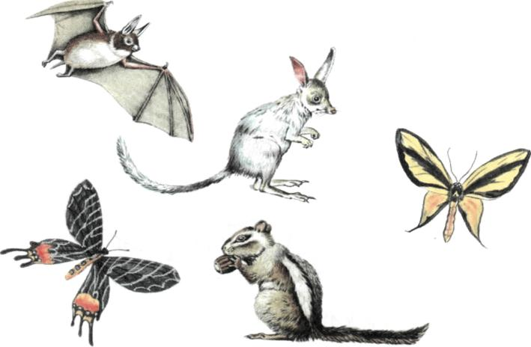

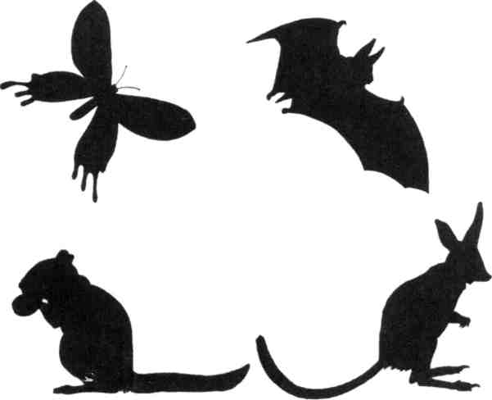

Упражнение 2.Задание: попробуй вырезать силуэт одного из изображенных объектов, или повторить понравившиеся вырезки.
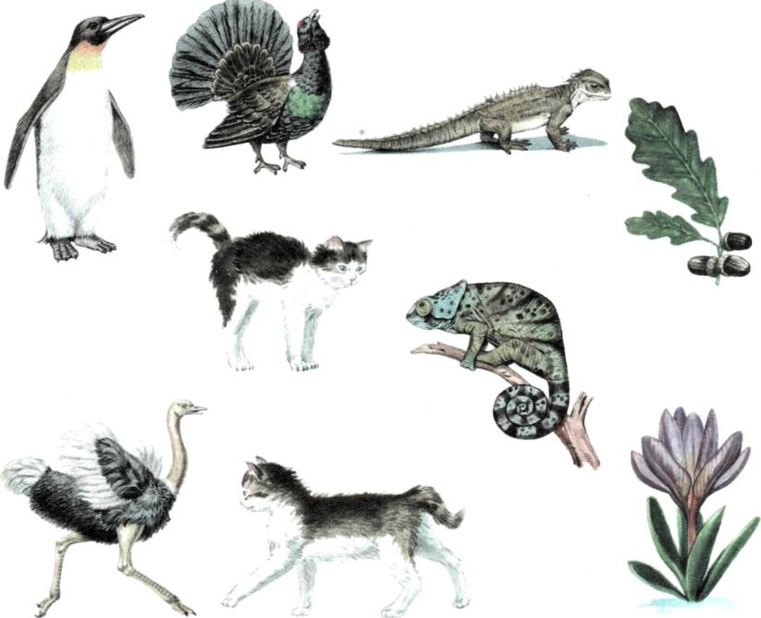

Приложение№ 6.
«Правила безопасной работы с канцелярским ножом».
1.Хранить канцелярский нож нужно со спрятанным в ручку лезвием.
2.При работе выдвигать лезвие на 1-2деления.
3. При работе нажимать равномерно и резать аккуратно и не торопясь.
4.Окончив работу, лезвие надо спрятать в ручку.
5.Передавать нож соседу со спрятанным лезвием, то есть в не рабочем состоянии.

Конспект №4.
Раздел «Фантазии из листьев и не только…».
Тема занятия | «Грибная полянка».
Цель занятия | Познакомить с техникой работы аппликации из природного материала.
План занятия | 1.Знакомство с правилами сбора, обработки и хранения природного материала. Правила работы с природным материалом. Бережное использование материалов.  3.Проведение инструктажа по технике безопасности при работе с колющимися и режущими предметами. Работа с клеем.  4.Беседа о грибах.  5. Физкультминутка «Поймай грибок».  6. Аппликация «Грибная полянка».
Основные понятия и термины | Природный материал – засушенная листва деревьев и кустарников, головки крупных цветов, тополиный пух, чешуйки шишек, скорлупа яиц, семена овощей, цветов, косточки фруктов, соломка, береста и т.д.
Планируемые  результаты | - знания о правилах сбора, обработки и хранения природного материала;  - знания о правилах работы с природным материалом;  -знания о грибах (съедобные и несъедобные);  - умение самостоятельно подбирать материалы для поделок, выбирать и использовать наиболее подходящие приёмы для работы;  - умение бережно использовать материалы;  - умение равномерно наносить клей и приклеивать детали на бумагу;  -владеть навыками основными технологическими операциями ручной обработки бумаги и картона;  - владение приёмами рационального и безопасного использования инструментов и приспособлений, необходимых для занятий по аппликации.
Методы обучения и приёмы | Наглядно-иллюстративный метод: воспитанники рассматривают наглядный материал: «Работы из природного материала», дополнительный материал «Стихи о грибах» автор текста Н.Крушевицкая, «Памятка о мерах предосторожности при сборе грибов», дидактическая игра «Доскажи словечко», Тест «Инструменты и приспособления для аппликации».  Приёмы деятельности педагога: беседа, информативное сообщение, объяснение.
Форма организации учебной деятельности | Занятие – сообщение нового материала.
Источники информации: учебная литература, дидактический материал | Образовательная программа «Цветная карусель», Т.Н.Проснякова «Уроки творчества», И.С.Гринченко «Игровая радуга», В.М.Ковалько «Школа физкультминуток», Т.Н.Ситникова «Интегрированные уроки», М.А.Левина «365 весёлых уроков труда», М.С.Рузина «Страна пальчиковых игр».

Тема занятия: «Грибная полянка».
Цель: Познакомить с техникой работы аппликации из природного материала.
Задачи:
В области обучения:
- знать о правилах сбора, обработки и хранения природного материала;
- знать о правилах работы с природным материалом;
- знать о грибах (съедобные и несъедобные);
- закрепить знания работы с материалами, инструментами и приспособлениями для аппликации;
В области развития:
- развивать и совершенствовать ручную умелость, мелкую моторику рук;
- способствовать развитию творчества, творческой самостоятельности;
-расширять сенсорный опыт (сравнение деталей по размеру, цвету, расположению по отношению друг к другу и к основе изделия);
-развивать познавательные способности: восприятие, творческое воображение, произвольное внимание;
- развивать интерес к искусству аппликации.
В области воспитания:
- воспитывать умение работать в коллективе;
- воспитывать трудолюбие, аккуратность.
- воспитывать бережное использование материалов.
Материалы, инструменты и оборудование:
- наглядный материал (панно, сувениры, поделки)
- разные сухие листья
- карандаши цветные
- карандаш простой
- цветная бумага
- ножницы
- клей

Методы и приемы:
- словесные – беседа, рассказ, диалог, объяснение;
- наглядные – показ образцов изделий, рассматривание иллюстраций;
- практические – аппликация по собственному замыслу из природного материала.

Ход занятия:
№ | Деятельность педагога | Деятельность  воспитанника | Время
1 | Организационный этап  Здравствуйте, ребята! | Дети отвечают на приветствие педагога. | 1мин.
2 | Ребята, сегодня я вам расскажу, что поделки или панно можно выполнить из природного материала. Природный материал – это засушенная листва деревьев и кустарников, головки крупных цветов, тополиный пух, чешуйки шишек, скорлупа яиц, семена овощей, цветов, косточки фруктов, соломка, береста и др. Собирать природный материал можно во время прогулок и экскурсий в парк. Надо знать правила работы с природными материалами. Нельзя причинять вред природе: ломать ветви деревьев и кустарников, вырывать растения с корнями. Я вас познакомлю с правилами сбора, обработки и хранения природного материала.См.Приложение№1. | Рассматривание образцов, просмотр иллюстраций. | 8мин.
3 | Ребята, давайте вспомним правила по технике безопасности при работе с колющимися и режущими предметами». Работа с клеем.  Тест «Инструменты и приспособления для аппликации». См.Приложение№ 2. | Дети работают с тестом. | 7мин.
4 | Беседа о грибах. Ребята, отгадайте загадку:  «Я под шапкою цветной на ноге стою одной, У меня свои повадки, я всегда играю в прятки». Правильно, это гриб. Грибы не относятся ни к животным, ни к растениям. Они образуют царство грибов.  См.Приложение№ 3 – «Рассказ о грибах»,  См.Приложение№ 4 – дидактическая игра «Доскажи словечко».  Кто из вас ходил в лес за грибами?  Какое главное правило грибника вы знаете? (Нельзя брать гриб, который не знаешь.)  Назовите самые ядовитые грибы. (Бледная поганка, мухомор).  Как узнать самый ядовитый гриб - бледную поганку? (Ее отличительные признаки - кольцо на ножке, «чашечка» у основания и белый цвет пластинок шляпки.)  Какие меры предосторожности нужно принять, чтоб в вашей  корзинке не оказалось ядовитых грибов'? Давайте составим памятку. См.Приложение№ 5.  Назовите признаки отравления грибами. (Головная боль, рез в животе, рвота, слабость).  Как оказать первую помощь?  Срочно вызовите врача, даже если отравление легкое. Если человек отравился смертельно ядовитым грибом, минута промедления может стоить ему жизни. Пока ждете врача:  - промойте желудок. Для этого нужно выпить 1 литр теплой кипяченой воды и вызвать рвоту;  - уложите больного в кровать, положите ему грелку на живот и к ногам, напоите крепким чаем для улучшения работы сердца.  Зная и выполняя эти правила, вы можете спасти жизнь и себе, и близкому человеку. | Рассматривание образцов, просмотр иллюстраций.  Дети отвечают на вопросы. | 11мин.
5 | А сейчас немного поиграем - физкультминутка «Поймай грибок».  См.Приложение№ 6. | Дети выполняют гимнастику. | 3мин.
6 | Практический этап.  Ребята, сейчас каждый из вас попробует выполнить аппликацию «Грибная полянка». | Самостоятель-ная работа детей. | 10мин.
7 | Итоговый этап.  Ребята, сегодня вы познакомились с правилами сбора, обработки и хранения природного материала. А также беседовали о грибах, составляли памятку о мерах предосторожности при сборе грибов. Что вам запомнилось особенно? Занятие окончено. | Дети отвечают на вопросы педагога.  Уборка рабочего места. | 5мин.

Приложения
Приложение №1.
Правила работы с природными материалами.
Природные материалы к занятиям готовят заранее. Воспитанники должны знать, что, собирая природные материалы для работы, нельзя причинять вред природе: ломать ветви деревьев и кустарников, вырывать растения с корнями.
Собранные природные материалы сортируют и сушат.
Собирают семена, когда они еще не совсем высохли: высохшие семена скручиваются, теряют форму, обесцвечиваются. Собранные семена освобождают от веточек. Раскладывают их между газетами, сверху кладут небольшой груз и оставляют до полного высыхания. Затем аккуратно складывают в коробочку. Срок хранения семян не ограничен.
Собранные листья кладут между бумажными листами и проглаживают теплым утюгом, затем их можно переложить плотной бумагой или тонким картоном и придавить сверху грузом. При длительном хранении бумагу или картон, находящиеся между листьями, время от времени нужно менять.
Аппликации из природных материалов выполняются так же, как и из бумаги: на основе составляют композицию из листьев, цветов, лепестков и семян, а затем наклеивают детали. Отличие состоит в том, что природные материалы более хрупкие, с ними надо обращаться осторожно, не повредить заготовку или деталь.
Для работы с природными материалами используют только клей ПВА, так как любой другой клей изменяет природную окраску растений и портит их внешний вид. Клей наносится капельным способом.
Работы из природного материала
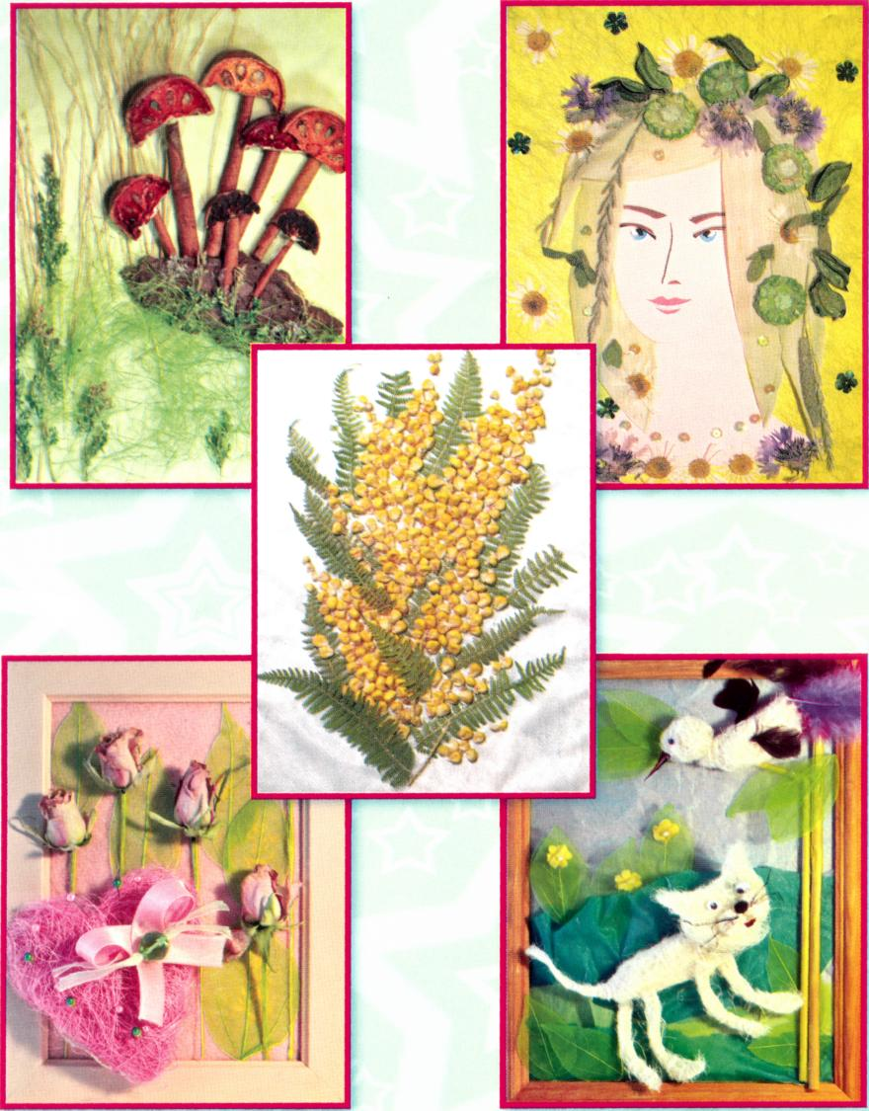
Работы из природного материала
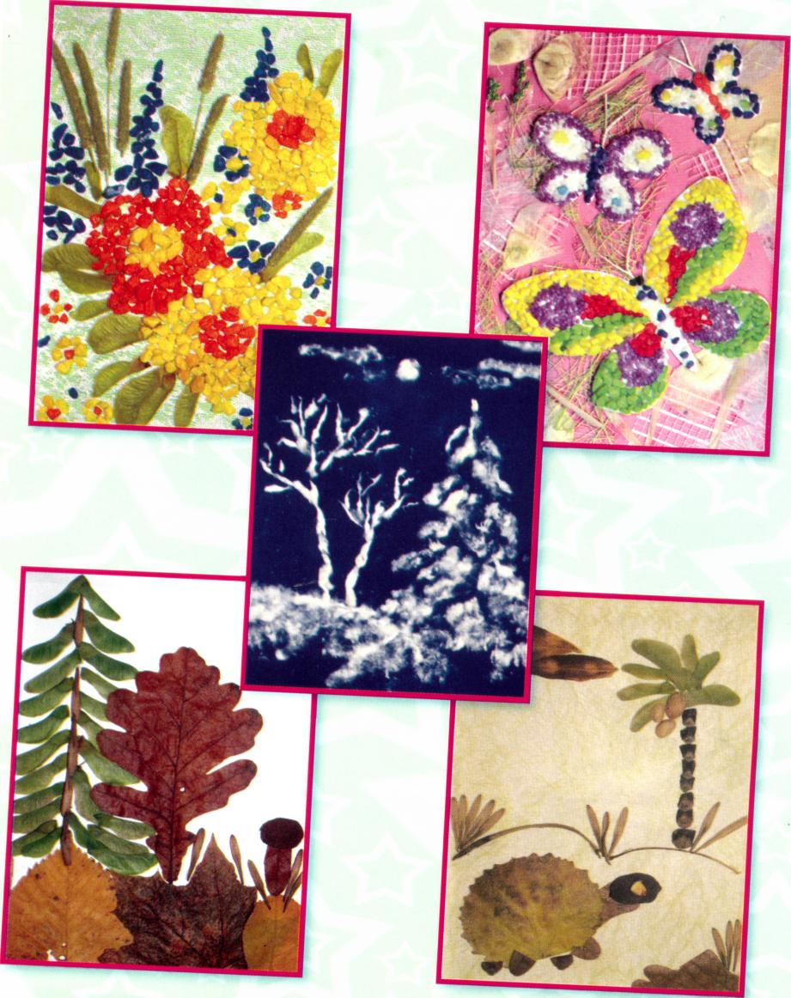

Приложение№2.

Тест «Инструменты и приспособления для аппликации».
Задание: Расположите правильно инструменты и приспособления, необходимые для занятий по аппликации.

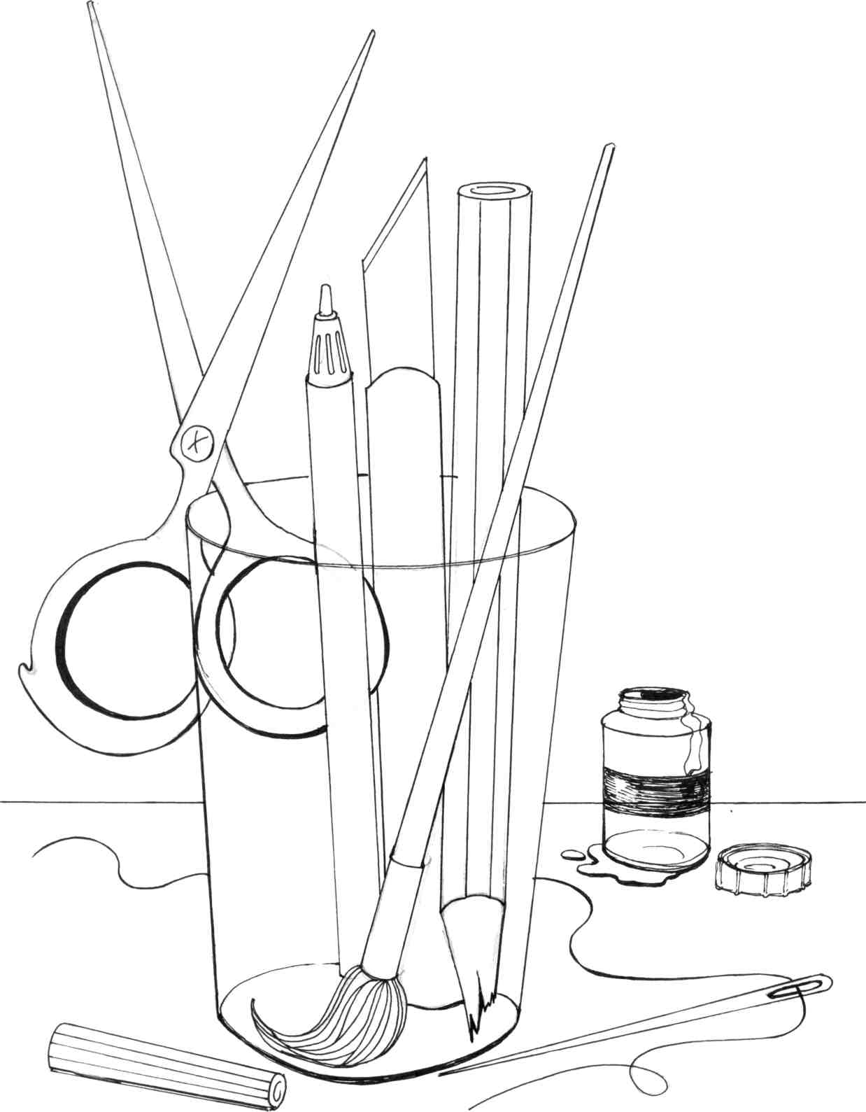

Приложение№3.
Рассказ о грибах.
Человек сталкивается с представителями царства грибов гораздо чаще, чем он думает. Поднимается ли тесто на дрожжах, появляется ли на хлебе пятно плесени, идём ли мы по грибы в лес, отхлёбываем ли прохладный квас, получаем ли укол антибиотиков или просто чувствуем зуд после укуса комара – нигде не обошлось без встречи с грибами и результатом их деятельности. Гриб – это грибница (мицелий), разветвлённая, похожая на паутину сеть нитей. А то, что мы называем грибом, - это плодовое тело. При неблагоприятных условиях грибница прекращает рост и замирает, ожидая лучших времён. Плодовое тело живёт всего 5-10 суток, а грибница существует десятки и даже сотни лет.
Какова роль грибов в экосистеме? Грибы – «мусорщики». Они следят за тем, чтобы ничего не залеживалось в виде мусора. Иногда поселяются на ещё живых, но больных организмах. Они превращают органические вещества в минеральные, нужные растениям. Но грибы не всегда полезны. Часто они являются возбудителями болезней. В I960 г. в Великобритании за три месяца погибло 100 тыс. индеек. Оказалось, птичий корм сделал ядовитым гриб. Этот же гриб поражает пятнами плесени и книги и картины. Но человек сумел использовать этот грибок в своих целях. В Японии с его помощью производят рисовую водку - сакэ. Пищу многих народов Дальнего Востока невозможно представить без постоянной приправы - соевого соуса. «Закваской» для этого соуса стал тот же грибок.
Спорынья. Средневековые рукописи рассказывают о вспышках странной болезни, уносившей порой не меньше людей, чем чума или холера. У заболевших начиналась гангрена или их одолевали «злые корчи» (конвульсии). Люди умирали десятками тысяч. В 1095 г. Римский папа Урбан Второй основал орден Св. Антония, в задачи которого входило лечение больных этим недугом. За болезнью закрепилось с тех пор название «огонь Святого Антония» или «антонов огонь». Долгое время причина болезни была не ясна. Лишь в конце XV111 в. ученые выяснили, что это - отравление зерном, зараженным грибом-паразитом - спорыньей.
Поселившись в цветке ржи, она привлекает насекомых каплями сладкой «медвяной» росы. Перелетая с цветка на цветок, муха разносит гриб по посевам. К концу лета грибница спорыньи образует плотный темно-фиолетовый «рожок». Если их перемелют с мукой, и они попадут в хлеб, то такой хлеб может вызвать вспышку «антонова огня». Отравление зараженным хлебом сейчас встречается крайне редко благодаря хорошей очистке зерна.
Из рожков спорыньи получен очень опасный наркотик, используют
эти рожки и в медицине.
Трутовики играют большую роль в разрушении древесины.
Без них вся планета могла бы покрыться слоем каменного угля и окаменевших
растительных остатков. Но эта особенность трутовиков имеет и отрицательную сторону для человека. Они могут разрушить деревянные строения, которые приходится защищать от трутовиков. Некоторые из этих грибов, которые мы можем часто видеть на деревьях, раньше широко применялись для изготовления зажигательных трутов, на которые падала искра при высекании огня. После изобретения спичек (1833 г.) и их широкого распространения это применение трутовика потеряло свое значение.Было у этого гриба и еще одно, более экзотическое применение. Их нижний слой отделяли от верхнего, вымачивали, отбивали молотком и превращали в похожий на войлок или кожу материал. Из него шили шапки, куртки, рукавицы.
Есть у трутовиков одно примечательное биологическое свойство.
Их можно назвать «живыми отвесами». (Отвес - прибор, определяющий горизонтальность поверхности). Как бы ни стояло, лежало, склонилось дерево-хозяин, поверхность нижнего трубчатого слоя всегда будет параллельна земной поверхности. Оно и понятно: если трубчатый слой не будет смотреть «прямо вниз», из него не смогут высыпаться споры. А ведь наклон дерева может меняться - и не раз! Падение дерева означает катастрофу для живущих на нем трутовиков. Если им удастся, то, напрягая все силы, они отрастят новое плодовое тело, перпендикулярно старому.
Среди трутовиков обнаружены самые большие из всех грибов мира. В США найден гриб весом 136 кг и размером 142 на 94 см.
Грибы-паразиты на насекомых. Некоторые грибы-паразиты
приспособились поражать своих будущих хозяев (пауков и насекомых) с помощью «артобстрела». Стоит им приблизиться к такому грибу, как он обстреливает их своими спорами. «Дальнобойность» такого гриба достигает иногда 1 м. Пораженные жертвы поскорее уползают прочь, но судьба их решена: грибная спора прорастет в их теле и постепенно приведет их к гибели. По некоторым данным, заболевшее насекомое стремится умереть «дома» - в улье, муравейнике, среди себе подобных. Благодаря этому гриб находит себе новые жертвы.
Гриб септобазидиум разрастается внутри насекомого щитовки, заполняет полость ее тела, а затем прорастает наружу через естественные отверстия на теле насекомого. Гриб понемногу поедает своего хозяина, насекомое не гибнет в результате всех этих процессов. Но самое интересное начинается дальше. К грибу постепенно сползаются другие, здоровые щитовки. Он разрастается над ними и строит для них своеобразный «домик» - лабиринт с тоннелями, «комнатами» и пленкой-крышей. Здесь насекомые укрываются от своих врагов - птиц, других насекомоядных. Что с того, что часть щитовок пойдет в пищу грибу? Насекомые считают выгодным для себя такое «рабство». Не слишком часто встретишь паразита, так трогательно заботящегося о безопасности своих жертв. Пораженные грибом щитовки даже живут дольше здоровых собратьев, свободных от гриба. Но они никогда не смогут размножаться.
И, пожалуй, самый используемый микроскопический гриб - это дрожжи. Много тысяч лет назад люди обратили внимание на то, что виноградный сок, оказавшись в тепле, начинает претерпевать удивительные превращения. В нем всплывают пузырьки газа, но на дно сосуда выпадают какие-то хлопья. Сок же превращается в вино. Осевшие хлопья назвали дрожжами - от слова «дрожать» (как дрожит пена на бродящем соке). Люди в древности думали, что сок изменяется сам собой, словно по волшебству. Теперь мы знаем, что его изменяют дрожжи.
Сейчас человеком выведено столько же сортов дрожжей, сколько и на свете существует разнообразных вин и сортов нива. Мы не знаем истории одного замечательного открытия, связанного дрожжами, а можем только догадываться, как оно произошло. В глубокой древности человек разваривал хлебные зерна в кашу. Позднее он стал размалывать их и печь из теста пресные лепешки. Вероятно, дрожжи в виде пивной гущи попали в такое тесто по чистой случайности. Но, оказавшись там, они стали, как им и полагается, размножаться. Тесто начало первый раз в истории человечества подниматься, пухнуть и расти. Можете представить изумление человека, увидевшего чудесным образом разросшееся тесто. Поскольку большинство людей в древности и средневековья жило в условиях постоянной нехватки пищи, первооткрыватель дрожжей решил все-таки испечь лепешки из поднявшегося теста. И что же? Получившийся хлеб не только не уступал по вкусу пресной лепешке, но и превосходил ее: был он гораздо нежнее, рыхлее, пронизан порами.
И еще одна неожиданная встреча с дрожжами. Оказывается, не только человек научился использовать дрожжи для своих нужд. Обыкновенный комар выращивает их в специальном отделе пищевода. Когда он вонзает свой хоботок в человеческую кожу, в ранку вместе с его слюной впрыскивается растворенный в ней углекислый газ. Попадают туда и сами дрожжи. Углекислый газ помогает комару сосать кровь, замедляя ее свертывание. А сами дрожжи вызывают всем знакомый зудящий волдырь на месте укуса насекомого.
Шляпочные грибы. Оказывается, грибница этих грибов оплетает
мелкие корни соответствующих деревьев белым пушистым чехлом. Гриб помогает растению усваивать минеральные соли и воду, а сам получает от него минеральные вещества. Это сотрудничество увеличивает способность корней поглощать вещества из почвы в тысячи раз! Дубы, сосны и многие другие растения без грибов просто не способны жить. Точно так же большинство шляпочных грибов не смогли бы образовать плодовое тело без деревьев: на это у них просто не хватило бы сил.
В старину на Руси грибы называли «губами». Затем появилось слово «грибы»; родственное слову «горб». Сначала так называли только те грибы, которые имели шапку «горбиком», например белые.

Приложение№4.
Дидактическая игра «Доскажите словечко». Автор текста Л Герасимова.
Осень в гости к нам пришла, лес раскрасив не спеша.
А в траве пошли грибы - их назвать поможешь ты?
Этот гриб живет под елью, под ее огромной тенью.
Мудрый бородач - старик, житель бора - ... (боровик).
Ломкий, красочный грибок - выбрал мягкий уголок.
Как принцесса Белоснежка нас встречает... (сыроежка).
Средь сосенок, среди елок вырос крепенький ребенок.
Он от шляпки до штанишек ярко-рыжий. Это... (рыжик).
В шляпе розовой мохнатой, но не выглядит растяпой.
Будто розовое ушко для соления... (волнушка).
На короткой полной ножке он поднялся у дорожки.
Цвет его наводит грусть, но хорош в соленье... (груздь).

Приложение№5.
Памятка о мерах предосторожности при сборе грибов.
1.Не бери не известные тебе грибы, не употребляй их в пищу и не пробуй на вкус в сыром виде.
2.Если гриб тебе не знаком, спроси у более опытных грибников.
3.Никогда не собирай и не ешь те грибы, которые у основания ножки имеют клубневидное утолщение, окруженные оболочкой (как, например, у мухомора) и не пробуй их на вкус.
4.Придя домой, еще раз пересмотри все грибы, может в лесу ты чего-то не досмотрел.
5.Не собирай и не ешь грибов перезрелых, червивых, испорченных.
6.Если сомневаешься, съедобен ли этот гриб,- лучше его выбросить.
На короткой полной ножке он поднялся у дорожки.
Цвет его наводит грусть, но хорош в соленье... (груздь).
Приложение №6.

Физкультминутка «Поймай грибок».

Текст | Движения
Меж еловых мягких лап,  дождик кап, кап, кап! | Дети щёлкают пальцами.
Где сучок давно засох,  Серый мох, мох, мох! | Дети трут ладошками.
Где листок к листку прилип,  Вырос гриб, гриб, гриб! | Дети медленно поднимаются.
Кто нашёл его, друзья?  Это я! | Дети ловят «грибы» парами, взявшись за руки, и пытаются заключить этот гриб в свой маленький круг - «корзинку».
Приложение №7.

Стихи о грибах Н.Крушевицкой.
Белый гриб.
Белый гриб боровик поддаваться не привык:
Целый день в лесу бродил – всё его не находил.
Наконец, нас пожалел он и шагнул навстречу смело.
Ай да гриб, богатырь! Вот ведь как раздался вширь,
С белоснежной крепкой ножкой еле-еле влез в лукошко!
Вешенка.
Вырастил нам Лёшенька серенькую Вешенку.
Эти вкусные грибочки жить не любят в одиночку.
Дружно сели на осину, не хотят идти в корзину.
Не упрямьтесь, Вешенки, а то скажем Лёшеньке!
Волнушки.
У березки на опушке ждут нас модницы Волнушки.
Все в пушистых шляпах новых,
Нам кричат: «А мы готовы! Мимо вы не проходите и скорее нас сорвите».
Зря волнуетесь Волнушки, заберем мы вас с опушки,
Не оставим ни одной, унесем к себе домой!
Груздь.
Груздь, ты что нас избегаешь? Не уйдешь ведь, так и знай!
Раз ты Груздь, что делать знаешь - быстро в кузов полезай.
Моховик..
Утром встанет моховик, сделает зарядку,
А потом свою наденет бархатную шляпку.
Аккуратным быть привык этот гриб солидный.
Вот какой он, моховик, даже нам завидно!
Дождевик.
Белый шарик вдруг возник на лесной тропинке -
Это гриб Дождевик вышел на разминку.
Будет при дожде расти, так потяжелеет,
Что с собою унести и не всяк сумеет!
Лисички.
Желтые Лисички ёлку стерегут,
Желтые Лисички нас к себе зовут.
Соберем их быстро мы без суеты,
Только вот скажите: где у вас хвосты?
Каждая Лисичка быть должна с хвостом,
А иначе имя это ни при чём!
Зонтик.
Длинноногий Зонтик дождика боится
И раскрыл, поэтому на поляне спицы.
Промочить не хочет тоненькую ножку.
Зонтик может спрятаться у меня в лукошке.
Масленок.
Посмотрите на масленка: у него под шкуркой тонкой
Столько масла - чуть не льется, потому так и зовется.
Под сосной живет и елкой, хитро прячется в иголках.
Как ни прячься, я нашел, ждет тебя давно рассол.
Мухомор.
С красной шляпкой в белых точках здесь красуются грибочки.
Словно все сошли с картинки - так и просятся в корзинку.
Тут набрать их можно гору, да ведь это Мухоморы!
Очень гриб собой хорош, только нас не проведешь,
Потому что он, по слухам, вреден всем, не только мухам!
Опята.
Симпатичные ребята, эти самые Опята.
Друг за друга все горой, не разлить их и водой.
Вот расселись на лужайке - ты давай нас собирай-ка.
Ничего, что маловаты, но зато вкусны Опята!
Поганки.
Посреди лесной полянки притаились хулиганки.
Притаились хулиганки - две противные Поганки.
В белых юбках, шляпках белых, каждая белее мела.
Слишком уж они бледны да и в пищу не годны.
Ведь в поганках, говорят, самый сильный в мире яд для людей и для зверей. Мимо них пройдем скорей!
Подберезовик.
Этот гриб - один из лучших, он с березкой неразлучный.
Поднялся на пестрой ножке, тоже просится в лукошко.
Никаких сомнений нет – с ним вкусней любой обед!
Рыжик
С солнышком кто очень дружен? Долго думать тут не нужно:
Из грибов к нему всех ближе золотистый крепкий Рыжик.
Озорник с лесной опушки, Рыжик, где твои веснушки?
Рядовка.
Под сосною остановка: тут рядком стоит Рядовка.
Ничего, что неказиста - набирай корзинку быстро.
Хоть Рядовка и не Белый, есть её ты можешь смело.
Подосиновик.
Под осиной огоньком шляпка заалела.
Полюбуемся грибком и срываем смело.
Украшает он собой грибников корзины.
Вот подарок нам, какой от простой осины.
Свинушки.
Встретил я в лесу Свинушек очень дружную семью.
На грибных надулся хрюшек, подложили мне свинью!
Я собрал их там немало, а когда принес домой,
Мама, ахнув, мне сказала: «Выбрось всё и руки мой!»
Сморчок.
Сморщенный, как старичок, преградил нам путь Сморчок.
Нарядился чудачок в жёлто-бурый колпачок.
Гриб не слишком-то хорош, да ведь лучше где найдешь?
Первый он приходит к нам, не в пример другим грибам!
Сыроежки.
А в конце лесной пробежки нам попались Сыроежки.
Мы себе сказали: «Стоп! Не грибы - калейдоскоп!»
Ярче их, наверно, нет только вот ведь в чем секрет:
Хоть они и Сыроежки, каждый знает наперед –
Если их сырыми съешь ты, тут же заболит живот!
Шампиньон.
На лугу, в лесу и в поле - всюду вас встречает он,
В шелковом своем камзоле благородный Шампиньон.
Нам при встрече шаркнет ножкой, шляпу чуть приспустит вниз.
Оробели мы немножко - ну ни дать, ни взять - маркиз.

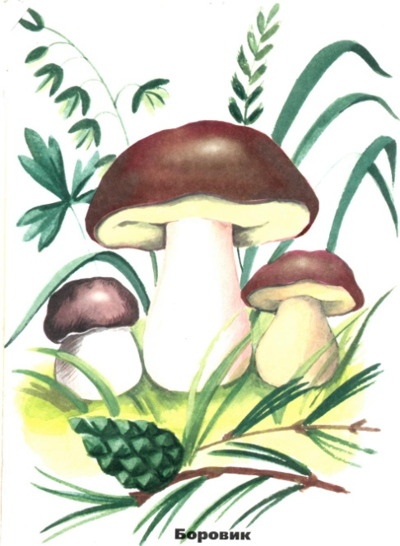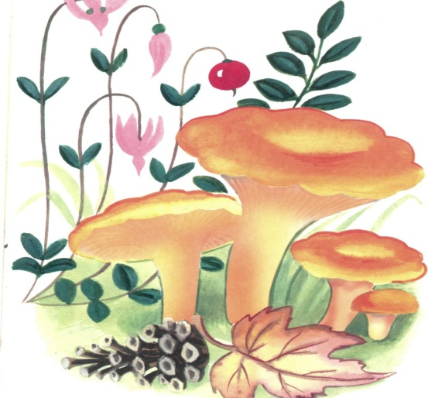

Лисички

Маслята Мухомор
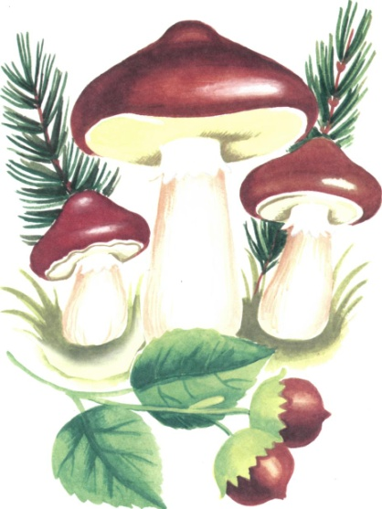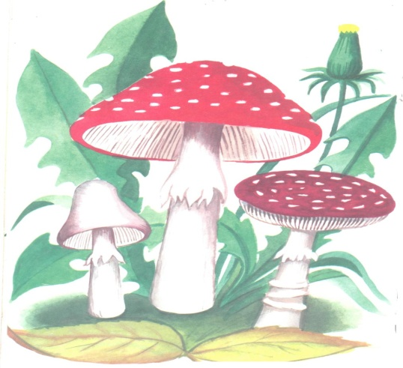

Конспект №5.

Тема занятия | «Декорирование фоторамки природным материалом».
Цель занятия | Знакомство воспитанников с технологией изготовления рамки для фотографии.
План занятия | 1.Знакомство с техникой изготовления рамки для фотографии.  2. Проведение инструктажа по технике безопасности при работе с природным материалом.  3. Физминутка «Весёлая разминка».  4. Знакомство с термином «мозаика».  5.Подведение итогов.
Основные понятия и термины | Аппликация, природный материал, бумага, клей, ножницы.
Планируемые  результаты | - знание об истории возникновения мозаики;  - умение самостоятельно подбирать природные материалы для поделок, выбирать и использовать наиболее подходящие приёмы для работы;  - владение приёмами рационального и безопасного использования инструментов и приспособлений, необходимых для занятий по аппликации.
Методы обучения и приёмы | Словесные: беседа, объяснение, художественное слово.  Наглядные: демонстрация готовых образцов, демонстрация слайдов, репродукций мозаичных картин.  Практические: показ способов изготовления изделия.
Форма организации учебной деятельности | Занятие – сообщение нового материала.
Источники информации: учебная литература, дидактический материал | Образовательная программа «Цветная карусель», Т.Н.Проснякова «Уроки творчества», И.С.Гринченко «Игровая радуга», В.М.Ковалько «Школа физкультминуток», Т.Н.Ситникова «Интегрированные уроки», М.А.Левина «365 весёлых уроков труда», М.С.Рузина «Страна пальчиковых игр».

Конспект №5.
Тема: "Декорирование фоторамки природным материалом".
Цель: знакомство воспитанников с технологией изготовления рамки для фотографии.
Задачи:
В области обучения:
- познакомить с технологией изготовления рамки для фотографии;
- учить выполнять мозаику из природного материала;
- познакомить с материалами, инструментами и приспособлениями для аппликации из природного материала.
В области развития:
- развивать и совершенствовать ручную умелость, мелкую моторику рук;
- способствовать развитию творчества, творческой самостоятельности;
-расширять сенсорный опыт (сравнение деталей по размеру, цвету, расположению по отношению друг к другу и к основе изделия);
-развивать познавательные способности: восприятие, творческое воображение, произвольное внимание;
- развивать интерес к искусству аппликации.
В области воспитания:
- воспитывать бережное отношение и экономное использование материала;
- воспитывать трудолюбие, аккуратность.

Материалы, инструменты и оборудование:
- наглядный материал (панно, сувениры, поделки)
- карандаши цветные
- карандаш простой
- цветная бумага
- ножницы
- клей
- линейка
- природный материал
- салфетки

Методы и приемы:
- словесные – беседа, рассказ, диалог, объяснение;
- наглядные – показ образцов изделий, рассматривание иллюстраций;
- практические - аппликация по собственному замыслу.
Ход занятия:
№ | Деятельность педагога | Деятельность  воспитанника | Время
1 | Организационный этап  - Здравствуйте, ребята. | Дети отвечают на приветствие педагога. | 1мин.
2 | Основной этап:  Ребята, отгадайте загадку:  Столяр Джузеппе – сизый нос –  Полено как-то в дом принёс.  Он начал что-то мастерить.  Полено стало говорить.  Кто в том полене говорил?  Кого Джузеппе мастерил?  Правильно, Буратино. Буратино очень хочет у вас поучиться трудолюбию. Вы согласны принять его на занятие?  Ребята, Буратино предлагает нам отправиться в волшебный город под названием ... Название волшебного города спрятано в кроссворде. Отгадав загадки, мы с вами выясним, какие материалы и инструменты потребуются нам для работы и как называется волшебный город.  См. Приложение №1.  Молодцы, ребята. Правильно разгадали кроссворд. Волшебный город называется «Умейкин». Но Буратино предупредил нас, что попасть в город мы сможем только после того, как возьмём волшебный цветок и скажем волшебные слова:  Лети, лети, цветок  Через запад на восток  Через север, через юг,  Возвращайся, сделав круг.  Лишь коснешься ты земли,  Быть по-моему вели. Вели, чтобы мы перенеслись в город «Умейкин».  (На доске появляется рисунок).  Вот мы и в волшебном городе, здесь живут дети, которые умеют мастерить красивые игрушки из различного материала. Я думаю, что здесь вы тоже сможете многому научиться. Дети, обратите внимание в городе «Умейкин» стоит сундучок, а на сундучке лежит записка.  (Педагог читает записку):  «Ребята, отгадайте загадку, и вы узнаете, что находится в сундучке».  (Педагог загадывает загадку):  Этот глаз – особый глаз быстро взглянет он на нас и появится на свет самый точный ваш портрет. (Фотоаппарат).  А зачем нам нужен фотоаппарат?  А для чего нам нужны фотографии?  Да, очень приятно полистать фотоальбом и вспомнить приятные моменты отдыха, праздника или поездки в лес, на речку.  Дети, а сейчас я приглашаю вас посетить фотовыставку.  (Педагог приглашает пройти к выставке фотографий, оформленных в разные фоторамки).  Фотография даёт нам возможность запечатлеть самые бесценные моменты нашей жизни. Говорят, что у фотографии есть душа и она живая. Так это или нет, но в каждом доме вы найдете семейный фотоальбом, перелистывая который, вас посетят самые тёплые чувства и приятные воспоминания. Это может быть фото ваших родителей в молодости, бабушек, дедушек, ваши детские фотографии, фото ваших друзей. Самые ценные фотографии люди часто обрамляют в красивую рамку и ставят на видном месте.  Изначально фоторамки изготавливались в виде строгой классической прямоугольной оправы из дерева. Со временем их стали изготавливать из металла, стекла, пластика и т.д. В настоящее время в магазинах вы можете найти фоторамки, изготовленные из любого материала, любого дизайна и с всевозможными украшениями.  Дети, а для чего нужна рамка для фотографии?  - чтобы поставить любимую фотографию на полку;  - в фоторамке красиво смотрится фотография;  - можно по сюжету фотографии подобрать и фоторамку.  Фоторамка – это отличный подарок, в котором можно разместить фото любимого человека, родных, друзей. А фоторамка, сделанная своими руками будет ценится намного больше, чем магазинный вариант.  Дети, я предлагаю вам сегодня на занятии смастерить фоторамки. Главное наличие желания и полёт вашей творческой фантазии. Нам просто необходимо отправиться в мастерскую «Умелых ручек». Но попасть туда мы «сможем» опять с помощью волшебного цветочка. Берем цветочек и говорим волшебные слова:  Лети, лети, цветок  Через запад на восток  Через север, через юг,  Возвращайся, сделав круг.  Лишь коснешься ты земли,  Быть по-моему вели.  Вели, чтобы мы перенеслись в мастерскую «Умелых ручек».  Ну вот, мы и в мастерской. Ребята, обратите внимание, Буратино принёс вам красивую коробочку. Как вы думаете, что в ней находится?  В коробочку чудесную Буратино положил  то, что с ребятами он смастерил:  В ней не баночки, и не саночки,  А удивительные фоторамочки.  Ребята, перед вами образцы фоторамок. Из каких основных частей они состоят?  Рама, основа, подставка.  Дети, посмотрите на эти фоторамки и скажите, что у них общего?  А чем эти фоторамки отличаются друг от друга.  Цветом и украшением. | Рассматривание образцов, просмотр иллюстраций | 7мин.
3 | А как вы думаете, какие материалы и инструменты потребуются нам для работы?  Коробочный картон, цветная бумага, природный материал, крупа, клей, ножницы, линейка.  Теперь давайте вспомним основные правила работы с инструментами. Кто из вас напомнит правила обращения с ножницами:  - Лезвия ножниц в нерабочем состоянии должны быть сомкнуты.  - Передавать ножницы нужно кольцами вперед с сомкнутыми лезвиями.  - Не размахивать ножницами – чтобы не поранить соседа. | Дети отвечают на вопросы. | 2 мин.
4 | Практическая работа. Ребята, изготовить фоторамку нам поможет технологическая карта.  (Педагог показывает на доску, на которой прикреплена технологическая карта изготовления фоторамки).  Технологическая карта помогает понять, из какой геометрической формы и в какой последовательности нужно делать то или иное изделие. Также технологическая карта помогает узнать форму, размеры деталей, материал, из которого они сделаны и способы соединения деталей между собой.  Ребята, а сейчас определим последовательность работы:  - На картоне чертим 2 прямоугольника 15´20 см (один для рамки, другой для основы).  - Вырезаем из картона 2 заготовки одинакового размера.  - Определяем ширину рамки. Отмечаем от всех сторон прямоугольника внутрь по 3 см, чертим внутренний прямоугольник.  - Подкладываем под картон разделочную доску. Вырезаем рамку канцелярским ножом. Соблюдаем технику безопасности.  - Накладываем рамку на лист ксероксной бумаги (приблизительно размером 21´26 см) и обводим контуры рамки.  - Приклеиваем рамку к бумаге (намазываем клеем и рамку и бумагу).  - Обрезаем углы ксероксной бумаги по периметру рамки с внешней стороны.  - По внутренней стороне рамки на бумаге делаем разметку, как показано на схеме и прорезаем бумагу по линиям.  - Приклеиваем бумагу к рамке с внутренней стороны.  - Приклеиваем бумагу к рамке с внешней стороны.  - Разметим и сделаем на основе посередине верхней стороны вырез для пальца.  - Соединяем раму с основой, наносим клей так, как показано на схеме (на нижнюю и боковые стороны). Чёрная линия - это граница, за которую не должен выходить клей (место для того, чтобы потом вставить фотографию).  - Делаем из картона подставку-опору, на которую будет опираться рамка, приклеиваем подставку на основу рамки.  - Рамочка готова.  Дети, каждому из вас я приготовила технологические карты, которые помогут вам сделать фоторамки. | Дети слушают, отвечают на вопросы. | 15мин.
5 | Физминутка «Весёлая разминка».  См. Приложение №2. | Дети выполняют упражнения с текстом | 3мин.
6 | Практическая работа (продолжение).  Наша фоторамка почти готова, пусть она немного подсохнет. А сейчас начнём украшать фоторамку. Способов украсить фоторамку существует множество – всё зависит от вашей фантазии. Пожалуй, самый популярный способ украшения фоторамок – наклеивание различных аксессуаров. В качестве украшений можно использовать всё что угодно: бусины, фасоль, тыквенные и арбузные семечки, паетки, крупу и многое другое.  Речь идёт о мозаике. См. Приложение №3.  Мозаичная композиция может быть самостоятельным произведением. Но можно такую технику использовать и для украшения коробочек, шкатулок, фоторамок, подобрав соответствующие рисунки. Познакомимся с техников мозаики поближе: мозаикой выполняют как контурные, так и сплошные изображения.  (Педагог показывает образцы изделий).  (План работы обговаривается с детьми и прикрепляется к доске).  Последовательность выполнения контурной мозаики:  - Сделать эскиз оформления фоторамки.  - Выполнить эскизный рисунок.  - Нанести клей на контур рисунка.  - Приклеить к полоске клея материал.  - Материал слегка придавить тряпочкой.  Дети, напоминаю, что ваши работы должны быть аккуратными. Вам необязательно выполнить фоторамки такого же цвета, как и образцы. Будет очень хорошо, если вы проявите свою выдумку и фантазию в оформлении фоторамок. Пусть ваша работа будет не похожа на другие, пусть она будет оригинальной.  А что нужно сделать для выполнения сплошной мозаики?  Сначала нужно наклеить материал по контуру рисунка, а потом заполнить им внутреннюю часть.  Ребята, а сейчас приступаем к оформлению своих фоторамок.  (Самостоятельная работа, во время которой педагог контролирует правильность приёмов работы, помогает тем, кто затрудняется). | Дети выполняют работы | 14мин.
7 | Итоговый этап. Ребята, все закончили работу? Давайте посмотрим, что у нас получилось. Поставьте фоторамки на стол.  Дети, понравилось работать с природными материалами?  Дети, вы все сегодня успешно справились с заданием. Фоторамки получились оригинальными. Ведь каждый из вас по-своему оформил фоторамку, проявив творческую инициативу. Молодцы. Когда фоторамка высохнет, в неё надо вложить фотографию. Ребята, а чему вы научились на занятии?  А какую технику использовали для украшения фоторамки?  Как приклеивается материал к основе в мозаичных работах? (На основу наносится клей, сверху кладется материал).  Какие виды мозаики вы знаете? (Контурная и сплошная).  Что такое контурная мозаика? (Это узор, расположенный по контуру фигурки). А что такое сплошная мозаика?  (Это узор, заполняющий всю фигуру).  Молодцы ребята! Все справились с работой.  Говорю вам от души:  Результаты ваши хороши!  Многому вы научились,  Активно и дружно трудились!  Скорые вы и умелые,  Рукодельники отменные,  Каждый заслуживает оценки «пять»!  Молодцы, ребята, учитесь трудом побеждать!  Ребята, наше занятие окончено.  Давайте уберём инструменты и приведём своё рабочее место в порядок. | Дети отвечают на вопросы педагога.  Уборка рабочего места. | 3 мин.

Приложение №1.
Загадки.
1. Склеите корабль, солдата, паровоз, машину, шпагу.
А поможет вам, ребята, разноцветная... (Бумага)
2. Пишет он, когда диктуют он и чертит и рисует,
А сегодня вечерком он раскрасит мне альбом. (Фломастер)
3. Я люблю прямоту, я сама прямая сделать ровную черту всем я помогаю.
Что-нибудь без меня начертить сумей-ка, угадайте-ка, друзья, кто же я… (Линейка)
4. Я предмет для школы важный. Чтобы сделать куб бумажный,
Самолёт, картонный дом, аппликацию в альбом,
Ты меня не пожалей, я липучий, вязкий …(Клей)
5. И белить, и клеить можно, ею можно рисовать
Только надо осторожно чтоб себя не замарать. (Кисть)
6. Инструмент бывалый – не большой, не малый.
У него полно забот он и режет, и стрижет. (Ножницы)
7. Если ты его отточишь, нарисуешь всё, что хочешь!
Солнце, море, горы, пляж. Что же это? (Карандаш)
Приложение №2.

Физкультминутка «Весёлая разминка»

Движения | Текст
Мы немножко отдохнём, | Встают, делают вдох и выдох.
Встанем, глубоко вздохнём.  Дети по лесу гуляли,  За природой наблюдали. | Поворачивают голову вправо и влево.
Вверх на солнце посмотрели,  И их лучики согрели. | Поднимают руки вверх.
Чудеса у нас на свете:  Стали карликами дети. | Приседают.
А потом все дружно встали,  Великанами все стали. | Встают.
Бабочки летали,  Крыльями махали. | Машут руками.
Дружно хлопаем  Ногами топаем. | Хлопают в ладоши  Топают ногами.
Хорошо мы погуляли  И немножечко устали. | Сели за стол.

Приложение №3.
Интересные факты о мозаике.
Мозаика (в переводе с французского языка) означает изображение или узор, выполненные из кусочков одного или различных материалов. Мозаика – это орнаментальное или тематическое украшение поверхности с использованием кусков цветных камней, осколков разноцветного стекла, кусочков бумаги, яичной скорлупы, крупы, опилок и т.п. Техника изготовления таких украшений тоже носит название «Мозаика».
Искусство мозаики известно издавна, его можно встретить в развалинах Египта, Древней Греции и Рима. Создание мозаичной картины требовало кропотливой ручной работы. Именно поэтому выложенные из мелких кусочков мозаичные панно считались привилегией очень богатых людей. С помощью мелких разноцветных кусочков, различных материалов можно придать интерьеру совершенно необыкновенный вид.
Древние египтяне ещё 2000 лет до нашей эры украшали различные строения мозаикой. В Древнем Риме мозаикой выкладывали пол и стены дворцов. Римская мозаика делалась из маленьких кубиков очень плотного стекла.
Множество примеров мозаичного искусства можно найти в Киеве (фрески Софийского собора). Мозаичные работы в Санкт-Петербурге создавал М.В. Ломоносов, который внёс большой вклад в оформление Исаакиевского собора.
В современную эпоху настенные мозаичные панно украшают метрополитены Москвы, Санкт-Петербурга, Киева и других городов. Мозаикой оформляют внутренние помещения, наружные части зданий, стены, полы и потолки, что позволяет придать интерьеру неповторимость и торжественность.
Контурная мозаика – это узор, выполненный из различных материалов, расположенных по контурным линиям, т.е. по контуру фигуры.
Сплошная мозаика – это узор, выполненный из различных материалов, заполняющих всю фигуру.
Список литературы
1.Бойко, Е.А. Квиллинг, или бумажная филигрань [Текст] / Е.А.Бойко.
- М.,2009.-44с.
2.Гагарин, Б.Г. Конструирование из бумаги [Текст] / Б.Г.Гагарин.
- Издательство Ташкент,1998.-54с.
3.Геронимус, Т.М. Мастерская трудового обучения в младших классах
[Текст] / Т.М.Геронимус.– М.: Новая школа, 2009. -112с.
4.Геронимус, Т.М. Правила безопасности труда и личной гигиены для
учащихся 1 – 4 классов в процессе трудовой подготовки. Текст] /
Т.М.Геронимус. - М.: Новая школа, 2009. -116с.
5.Диагностические методики изучения личности воспитанника УДО
[Текст]. – Оренбург: ДТДИМ,2009.-62с.
6.Изобразительное искусство. Базовый образовательный минимум
[Текст]. – Оренбург, ДТДИМ,2009.-42с.
7.Искусство – детям. Учебное пособие. - М.: Мозаика-синтез, №07, №8,
№9, №10, №11-2009.
8.Новикова, И.В. Аппликация из природных материалов [Текст]./
И.В.Новикова. – Ярославль: Академия развития, 2007.-69с.
9.Проснякова Т.Н., Е.А.Мухина. Методические рекомендации к
учебнику "Технология". - М.,2009.-124с.
10.Романина, В.И. Дидактический материал по трудовому обучению
[Текст]. / В.И.Романина.- М.: Мозаика-синтез,2009. -97с.
11.Ситникова, Т.Н. Интегрированные уроки в 3классе [Текст]./
Т.Н.Ситникова.- М.,2008.-134с.
12. Феоктистова, В.Ф.К здоровью через движение [Текст]. /
В.Ф.Феоктистова.- Волгоград, 2011.-77с.
13. Федотов, Г.Я. Поделки из природных материалов [Текст] /
Г.Я.Федотов. – М.:АСТ-ПРЕСС,2009.-94с.
13.Цирулик, Н.А., Проснякова,Т.Н. Умные руки [Текст]. /
Н.А.Цирулик, Т.Н.Проснякова. - М.,2009.-135с.
14.Цирулик, Н.А.,Проснякова,Т.Н. Уроки творчества [Текст]. /
Н.А.Цирулик, Т.Н.Проснякова. - М.,2009.-144с.
15.Щеблыкин, И.К. Аппликационные работы в начальных классах
[Текст]. / И.К.Щеблыкин. – М.: Ассоциация 21век, 20069.-133с.
16.Ячменева, В.В. Занятия и игровые упражнения по художественному
творчеству с детьми 7 -14 лет [Текст]. / В.В.Ячменева. - Гуманитарный
издательский центр ВЛАДОС,2009.-69с.

